

**2018年春季学期  
计算机学院大二软件构造课程**

**Lab 5实验报告**

|  |  |
| --- | --- |
| 姓名 | 肖锐 |
| 学号 | 1162100430 |
| 班号 | 1603004 |
| 电子邮件 | [hardworkrui@163.com](mailto:hardworkrui@163.com) |
| 手机号码 | 18846185997 |

**目录**

1 实验目标概述 1

2 实验环境配置 1

3 实验过程 1

3.1 Static Program Analysis 1

3.1.1 人工代码走查（walkthrough） 1

3.1.2 使用CheckStyle和FindBugs进行静态代码分析 1

3.2 Java I/O 1

3.2.1 多种I/O实现方式 1

3.2.2 多种I/O实现方式的效率对比分析 2

3.3 Java Memory Management and Garbage Collection (GC) 3

3.3.1 使用-verbose:gc参数 3

3.3.2 用jstat命令行工具的-gc和-gcutil参数 3

3.3.3 使用jmap -heap命令行工具 3

3.3.4 使用jmap -histo命令行工具（可选） 3

3.3.5 使用jmap -permstat命令行工具（可选） 3

3.3.6 使用jconsole或VisualVM工具 3

3.3.7 分析垃圾回收过程是否正常、异常 3

3.3.8 配置JVM参数并发现最优参数配置 3

3.4 Dynamic Program Profiling 3

3.4.1 使用Visual VM进行CPU Profiling 3

3.4.2 使用Visual VM进行Memory profiling 3

3.5 Memory Dump Analysis and Performance Optimization 3

3.5.1 内存导出(memory dump) 3

3.5.2 使用MAT分析内存导出文件 3

3.5.3 发现热点/瓶颈并改进、改进前后的性能对比分析 3

3.5.4 jhat和OQL查询内存导出（可选） 4

3.5.5 jstack导出java程序运行时的调用栈（可选） 4

4 实验进度记录 4

5 实验过程中遇到的困难与解决途径 4

6 实验过程中收获的经验、教训、感想 4

# 实验目标概述

本次实验通过对 Lab4 的代码进行静态和动态分析，发现代码中存在的不符 合代码规范的地方、具有潜在 bug 的地方、性能存在缺陷的地方（执行时间热点、 内存消耗大的语句、函数、类），进而使用第 4、7、8 章所学的知识对这些问题 加以改进，掌握代码持续优化的方法，让代码既“看起来很美”，又“运行起来 很美”。 具体训练的技术包括： λ 静态代码分析（CheckStyle 和 FindBugs） λ 动态代码分析（Java 命令行工具 jstat、jmap、jConsole、VisualVM） λ JVM 内存管理与垃圾回收（GC）的优化配置 λ 运行时内存导出(memory dump)及其分析（Java 命令行工具 jhat、MAT） λ 运行时调用栈及其分析（Java 命令行工具 jstack）； λ 高性能 I/O λ 基于设计模式的代码调优 λ 代码重构

# 实验环境配置

简要陈述你配置本次实验所需环境的过程，必要时可以给出屏幕截图。

特别是要记录配置过程中遇到的问题和困难，以及如何解决的。

在这里给出你的GitHub Lab5仓库的URL地址（Lab5-学号）。

https://github.com/ComputerScienceHIT/Lab5-1162100430.git

# 实验过程

请仔细对照实验手册，针对每一项任务，在下面各节中记录你的实验过程、阐述你的设计思路和问题求解思路，可辅之以示意图或关键源代码加以说明（但千万不要把你的源代码全部粘贴过来！）。

## Static Program Analysis

### 人工代码走查（walkthrough）

列出你所发现的问题和所做的修改。每种类型的问题只需列出一个示例即可。

1. 使用ctrl+shift+f将所有的代码进行标准化，使代码看起来更加的美观，有格式，更加清晰
2. 将实验新添加的方法加上api注释。

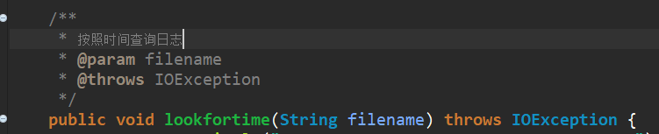

### 使用CheckStyle和FindBugs进行静态代码分析

列出你所发现的问题和所做的修改。每种类型的问题只需列出一个示例即可。

对比分析两种工具发现问题的能力和发现问题的类型上有何差异。

Findfugs工具：

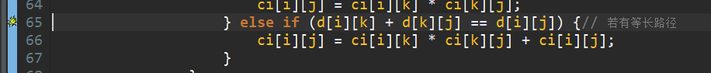

在api中，这里的数是浮点数类型的，判断相等时，应该用一个精度来判断，改为：



可见错误已经消除了。

在判断边相等的equals函数里面，出现了

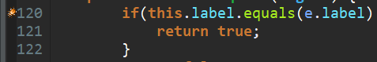

这里是判断label的值是否相等，需要调用库里面的equals函数来判断，所以，这里的改变不必要。

使用checkstyle：  
如图所示：

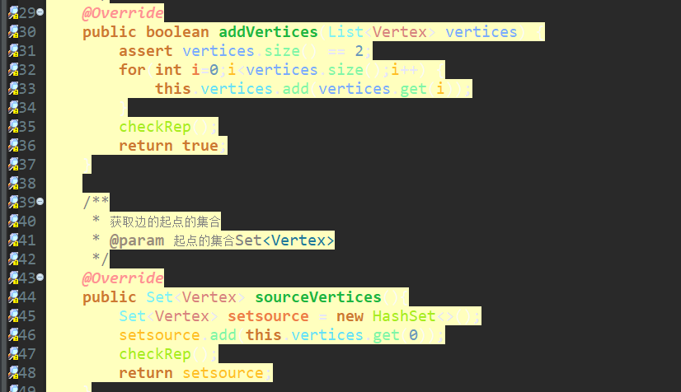

发现行内有制表符tab，使用ctrl+shift+f规范代码。

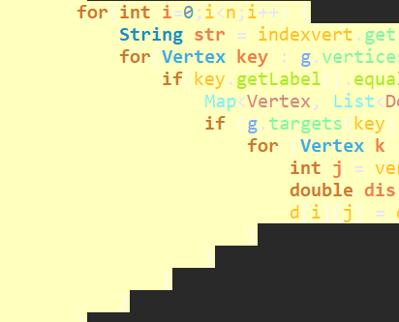

有的代码缩进的太多，修改缩进的代码。

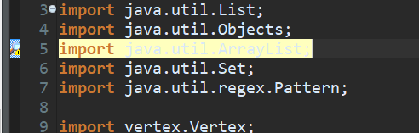

导入的顺序不规范，修改相应的顺序。

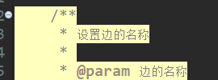

注释的doc不够规范，完善相关的注释

## Java I/O

### 多种I/O实现方式

实现了哪些I/O方式来读写文件，具体如何实现的。

如何用strategy设计模式实现在多种I/O策略之间的切换。

读取文件：

先设计strategy设计模式，首先创建一个接口InmethodStrategy,在里面设置一个方法input来读取相应路径的文件。然后，分别用以下的几种读取文件的方式创建三个读取文件的具体的类去实现这个方法，返回一个字符串。

如图所示：

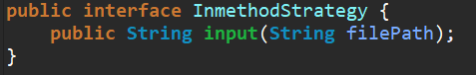

这个接口用来读取一个路径，并返回路径中的文件的数据于字符串当中。

然后分别用三个子类ByteBufferin，Filenio和InputStream去实现这个接口。如图：

1.Inputstream方法  
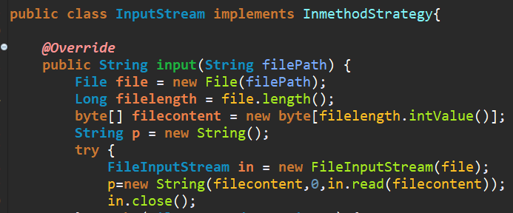

Inputstream类的实现是利用字节流的输入，首先获取文件的长度，然后申请相应长度大小的字节数组。利用java.io里面的fileinputstream类来读取文件里面的所有的内容。

2.Filenio方法

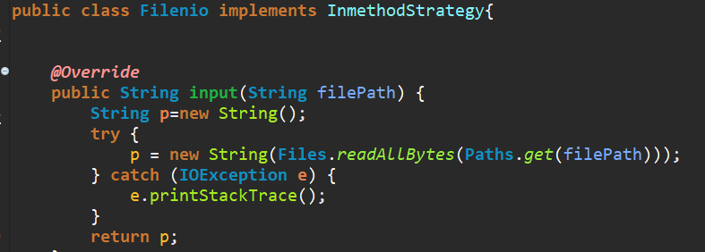

Filenio是利用java的nio包里面的Files类的readallbytes配合着Paths类的get函数来构建一个新的字符串返回。

3. ByteBufferin方法

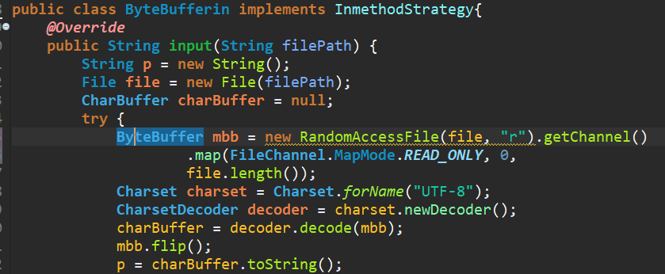

ByteBufferin是利用java的ByteBuffer类去读取文件的整个的内容信息。然后我再将里面的bytes缓存利用tostring方法转换成字符串。

写入文件：

设计Stragy首先设计一个接口OutmethodStrategy，里面设计一个方法用来写回数据到指定的路径当中。然后用三种策略FileWriter，FileOutputStream和BufferedOutputStream来实现相应的方法从而写回数据。

首先接口如下:

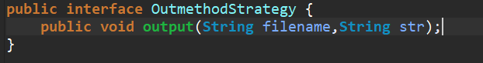

1. 使用FileWriter  
   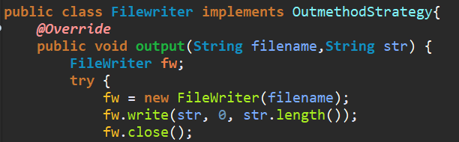

用这个filewriter类来实现接口，然后再调用java里面的FileWriter类将指定的字符串str写回到路径filename当中。即用FileWriter里的write（str，index，size）方法写回。

1. 使用FileOutputStream

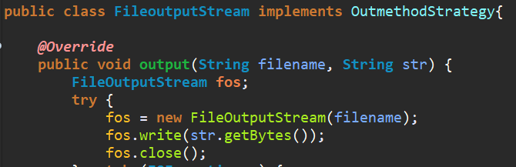

此策略的实现方法是利用java库里面的FileOutputStream类里面的wirte函数将指定的字符串数据str写入到路径filename当中。

1. 使用BufferedOutputStream

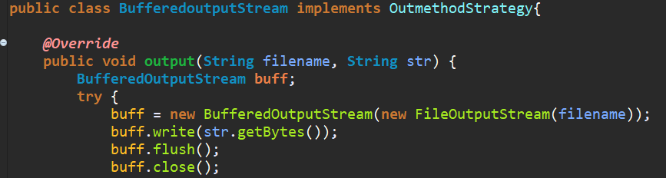

此策略的实现方法是利用java的BufferedOutputStream类，将输出的数据通过一个缓冲区写入到相应的路径文件当中。

使用这些策略来进行文件的读取和写回。

读取文件的时候，想要用那种方式读取文件，就创建那种方式的具体的类。然后直接调用这个类的引用的方法即可实现读取文件的操作。使用方法如图：  
例如：想用Inputstream方法去读取文件时，



在creatgraph函数里面添加路径和读取文件的方式的具体新建对象new inputstream。然后在工厂里面，



使用传入进来的in对象，然后

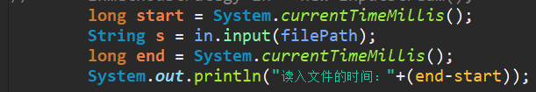

用来读取文件中的数据。

写回文件时，想要调用哪一种方式写回文件，就在应用里面调用writeback方法，例如，想要用Filewriter()策略去写回文件。就在方法里面新建一个Filewriter()类型的对象传入到函数中进行处理。如下所示：



然后在writeback函数里面，利用此策略的output函数去将数据写回到相应的文件。在这里，我写回的数据在src文件夹下的result文件夹里面的四个相应类的文本文档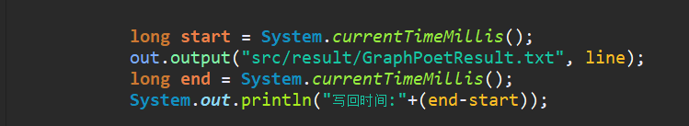

### 多种I/O实现方式的效率对比分析

如何收集你的程序I/O语法文件的时间。

使用java里面的system类里面的currentTimeMillis()函数获取I/O前的时间，然后，调用相应的函数进行I/O数据的处理，执行完毕后，再次调用currentTimeMillis()函数函数获取I/O后的时间。然后，用执行后的时间减去执行前的时间，就会得到进行I/O消耗的总的时间。

读取时间：



写回时间：



相应的各个文件的读写文件的时间如下截图：  
Inputstream策略：

File1：

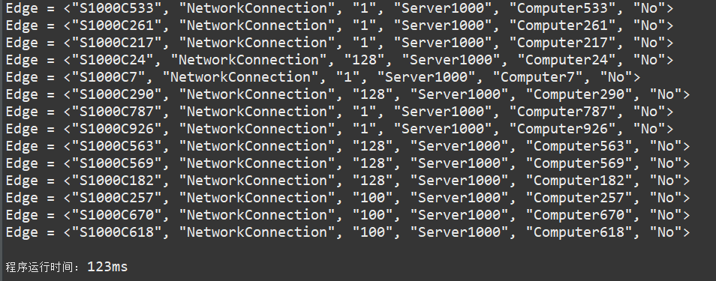

File2：

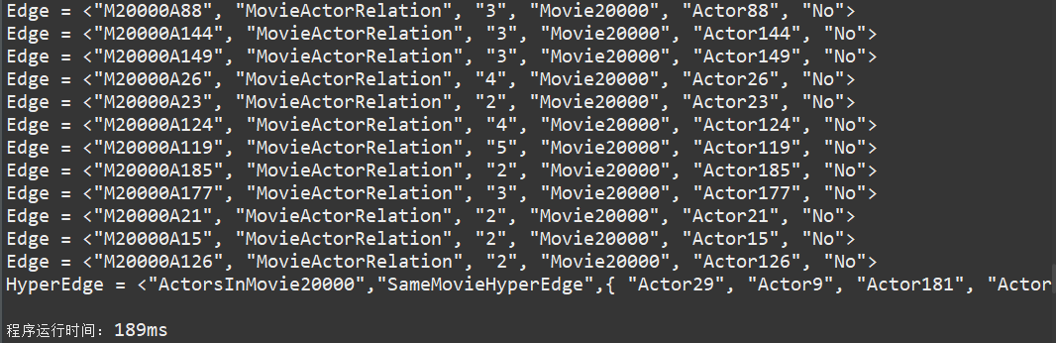

File3：

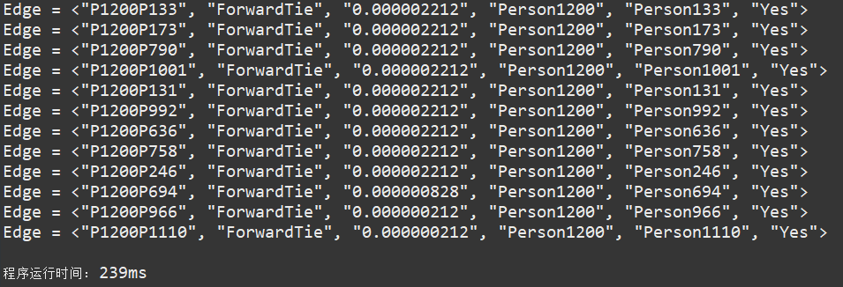

File4：

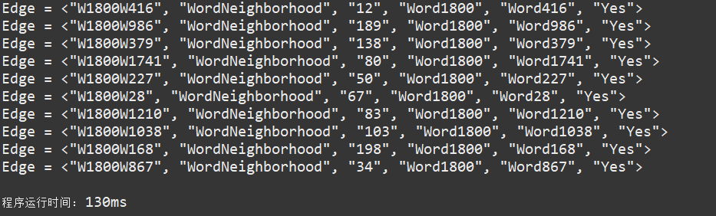

Filenio策略读取：

File1：

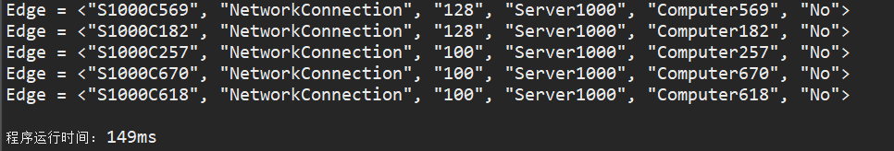

File2：

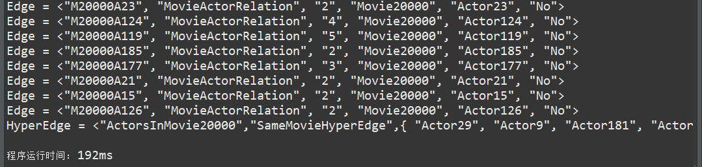

File3：

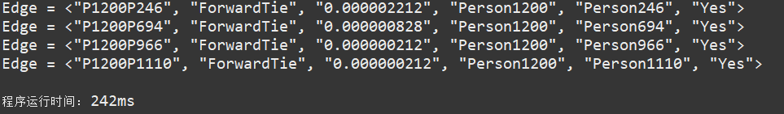

File4：

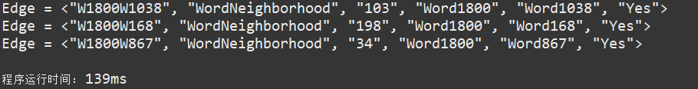

ByteBufferin读取：  
File1：

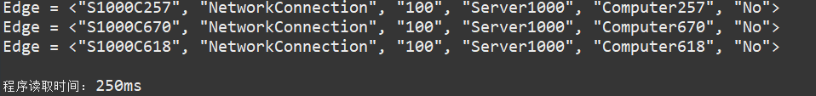

File2：  
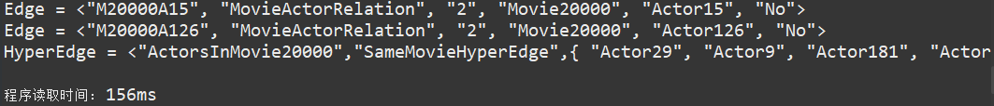

File3：  
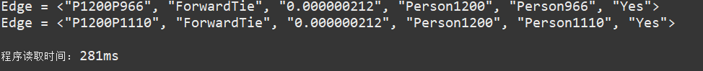

File4：  
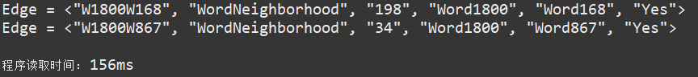

输出的性能：

在此程序中，所有操作后的结果被存储在以下文件中，输出文件在如图所示：  
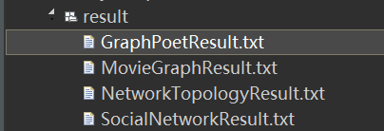

读取File1：

Filewriter策略：



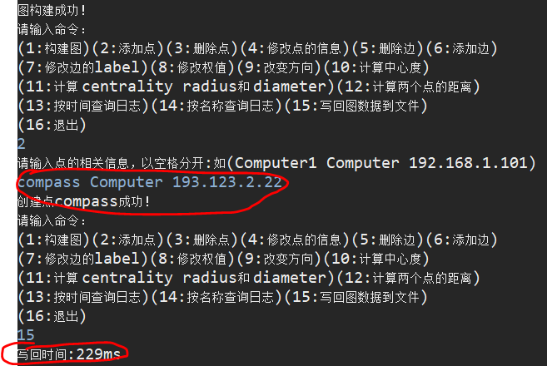

查看文件networktopologyresult，有结果;

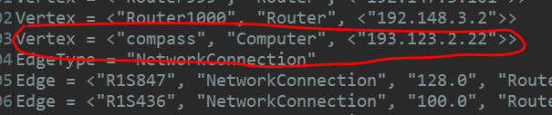

Fileoutputstream策略：



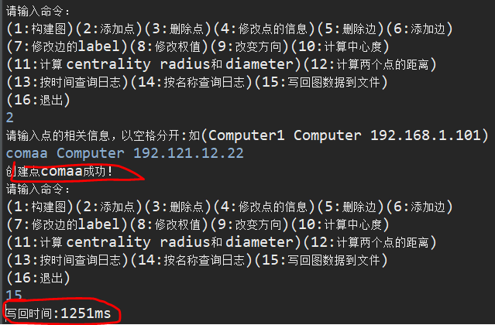

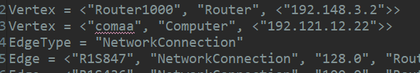

Bufferedoutputstream策略：



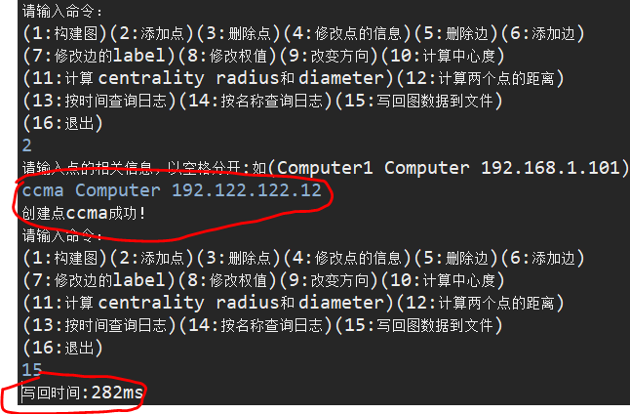

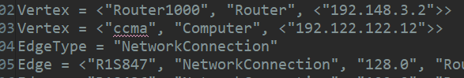

读取File2：

Filewriter策略：



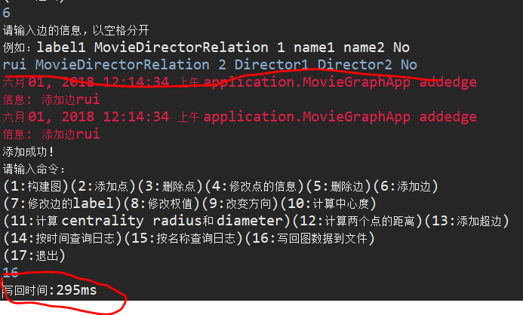

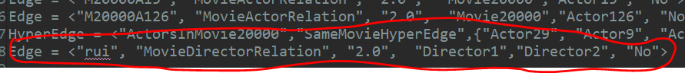

Fileoutputstream策略：



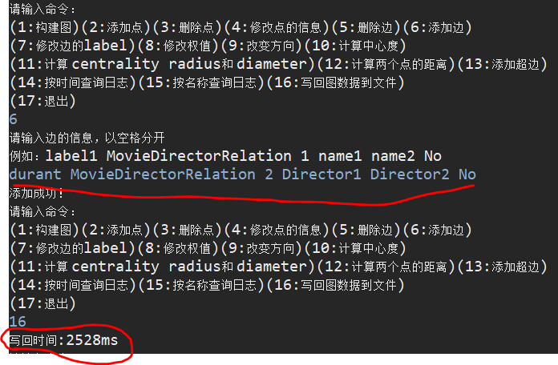



Bufferedoutputstream策略：



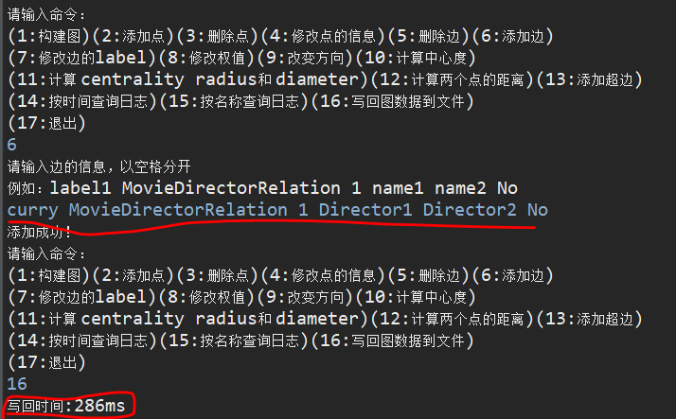



读取File3：

Filewriter策略：



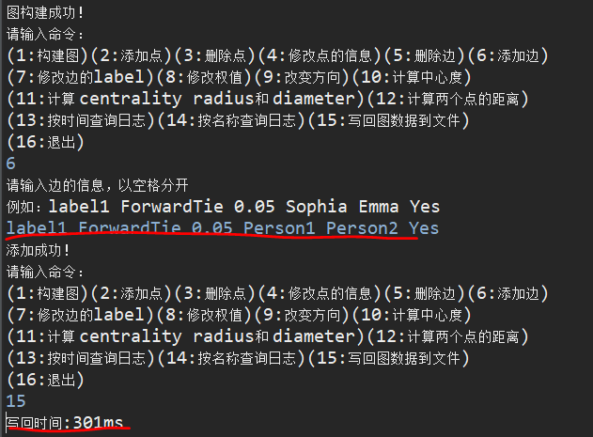



Fileoutputstream策略：



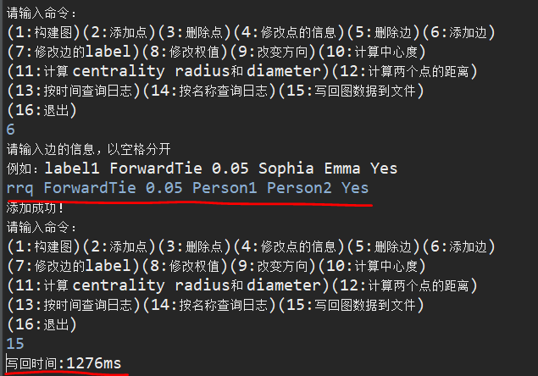



Bufferedoutputstream策略：



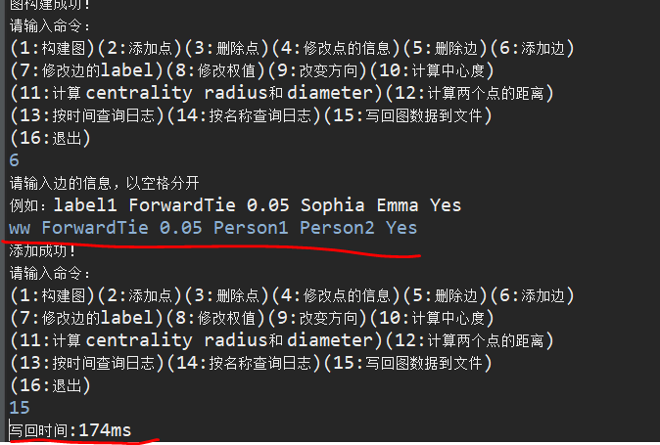



读取File4：

Filewriter策略：



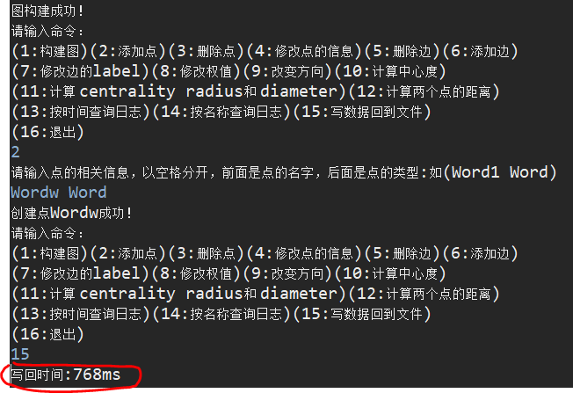

查看生成的GraphPoetResult.txt文件里面，已经生成有此点。

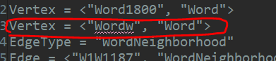

Fileoutputstream策略：



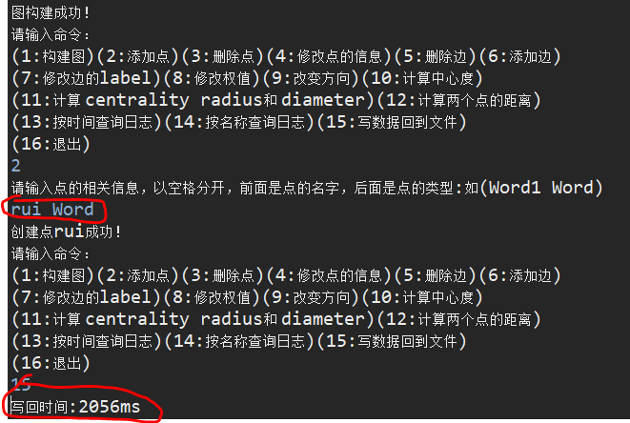

查看生成的GraphPoetResult.txt文件里面，已经生成有此点。

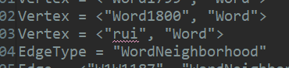

Bufferedoutputstream策略：



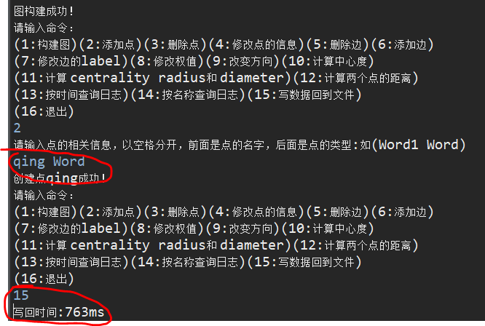

查看生成的GraphPoetResult.txt文件里面，已经生成有此点。

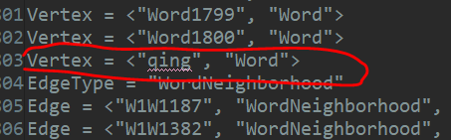

表格方式对比不同I/O的性能。

|  |  |  |  |  |  |
| --- | --- | --- | --- | --- | --- |
|  |  | file1.txt | file2.txt | file3.txt | file4.txt |
| Inputstream策略 | 读文件 | 123 ms | 189 ms | 239 ms | 130 ms |
| FileWrite策略 | 写文件 | 229 ms | 295 ms | 301 ms | 768 ms |
| Filenio策略 | 读文件 | 149 ms | 192 ms | 242 ms | 139 ms |
| Fileoutputstream策略 | 写文件 | 1251 ms | 2528 ms | 1276 ms | 2056 ms |
| ByteBufferin策略 | 读文件 | 250 ms | 156 ms | 281 ms | 156 ms |
| Bufferedoutputstream | 写文件 | 282 ms | 286 ms | 174 ms | 763 ms |

图形对比不同I/O的性能（可选）。

## Java Memory Management and Garbage Collection (GC)

### 使用-verbose:gc参数

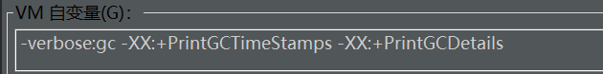

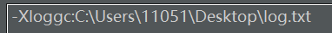

查看读取文件后的日志的结果：

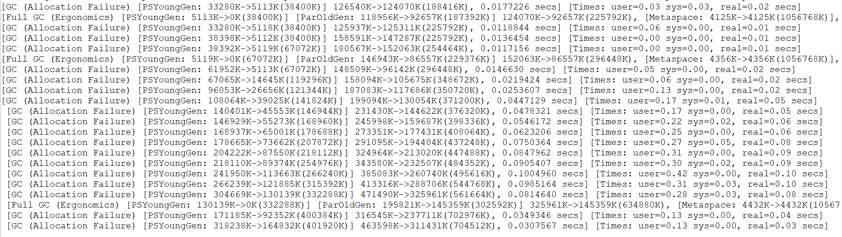

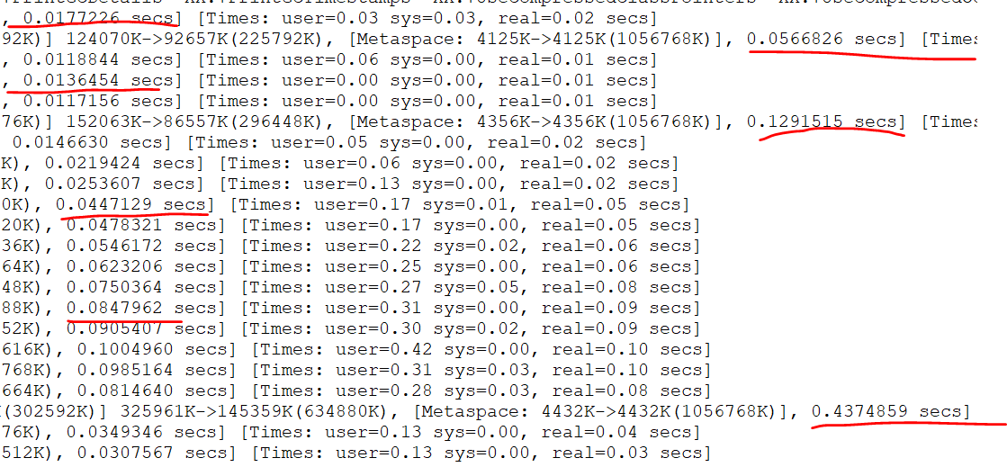

1. gc的频率，从图中可以发现，进行minor gc的次数远远多于full gc的次数，开始的时候，一两次的minor gc就会有一次的full gc，而程序运行到后面的时候，full gc和minor gc的比例大增。
2. 两种gc的时间。Minor gc用的时间较短，一般在0.0几秒，随着垃圾的增多，其进行gc的时间也就逐渐的变大。而full gc的时间一般要比minor gc的时间大很多，其时间都会超过minor gc的很多倍。这是因为Java 对象大多都具备朝生夕灭的特性，所以 Minor GC 非常频繁，一般回收速度也比较快。而full gc发生在老年代的 GC，是清理整个堆空间—包括年轻代和永久代，时间也就慢下来了。
3. 进行minor gc的时候，一般是eden要满了，将新生代的内存进行gc，一般会剩下一些内存数据在young里面。而full gc是老年的区域已经满了，将young和old区域里面的数据进行gc。如图：

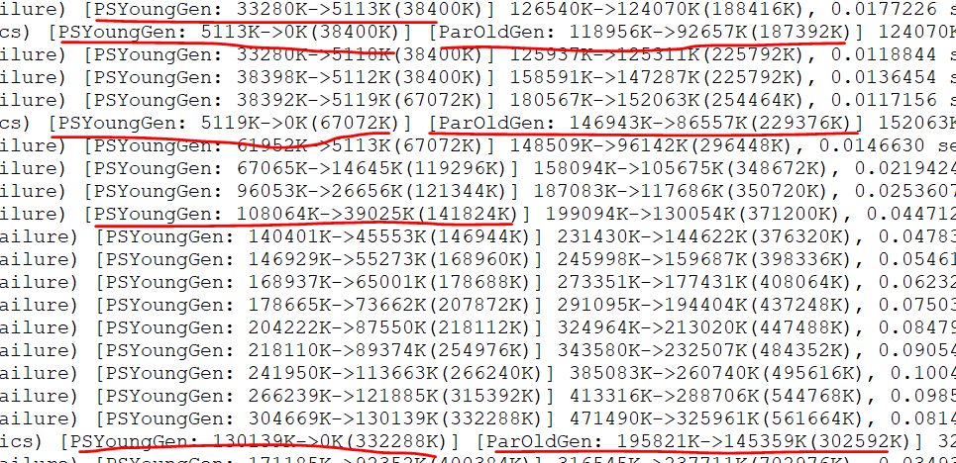

### 用jstat命令行工具的-gc和-gcutil参数

使用jsat –gc进行查看时，得到如下的结果：

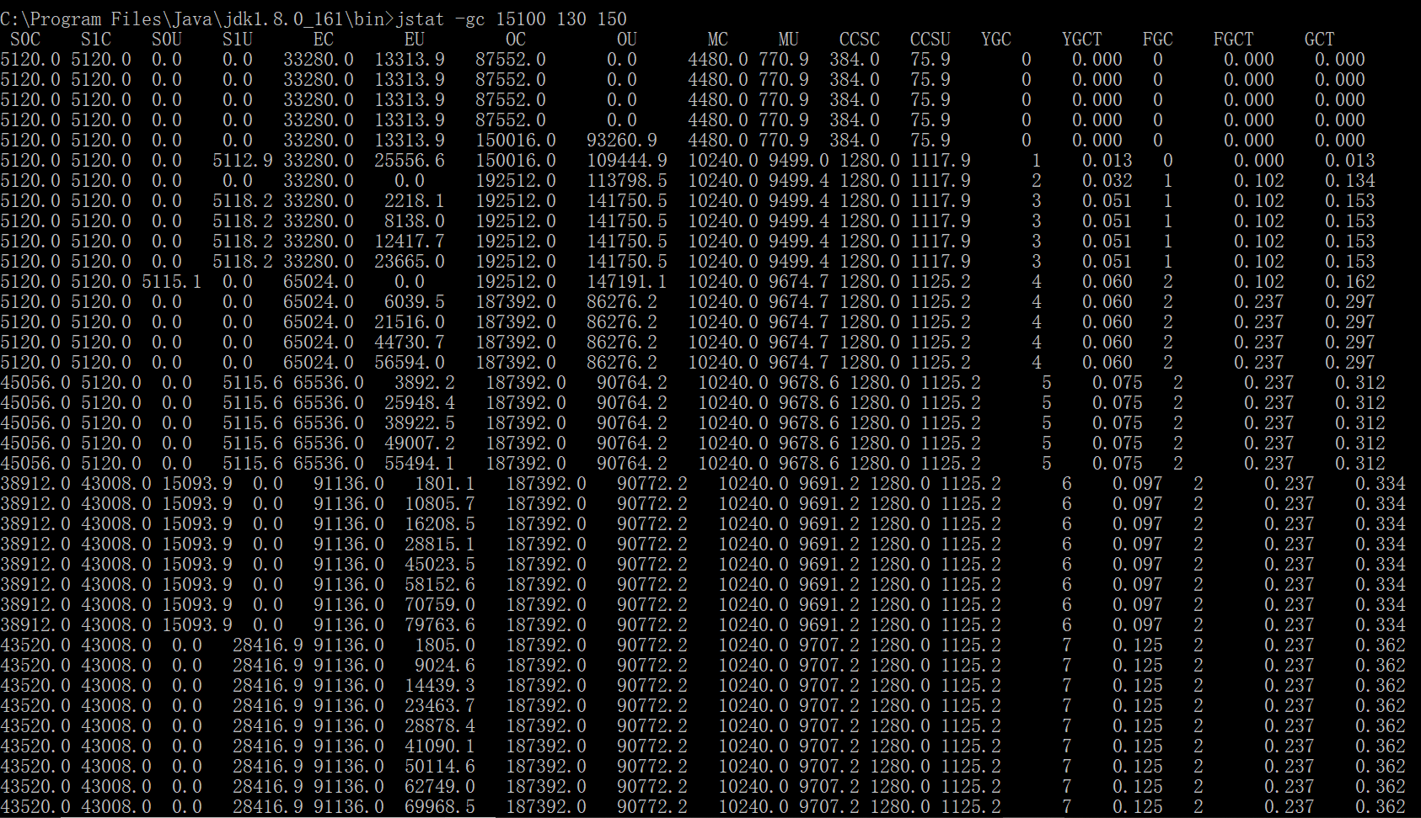

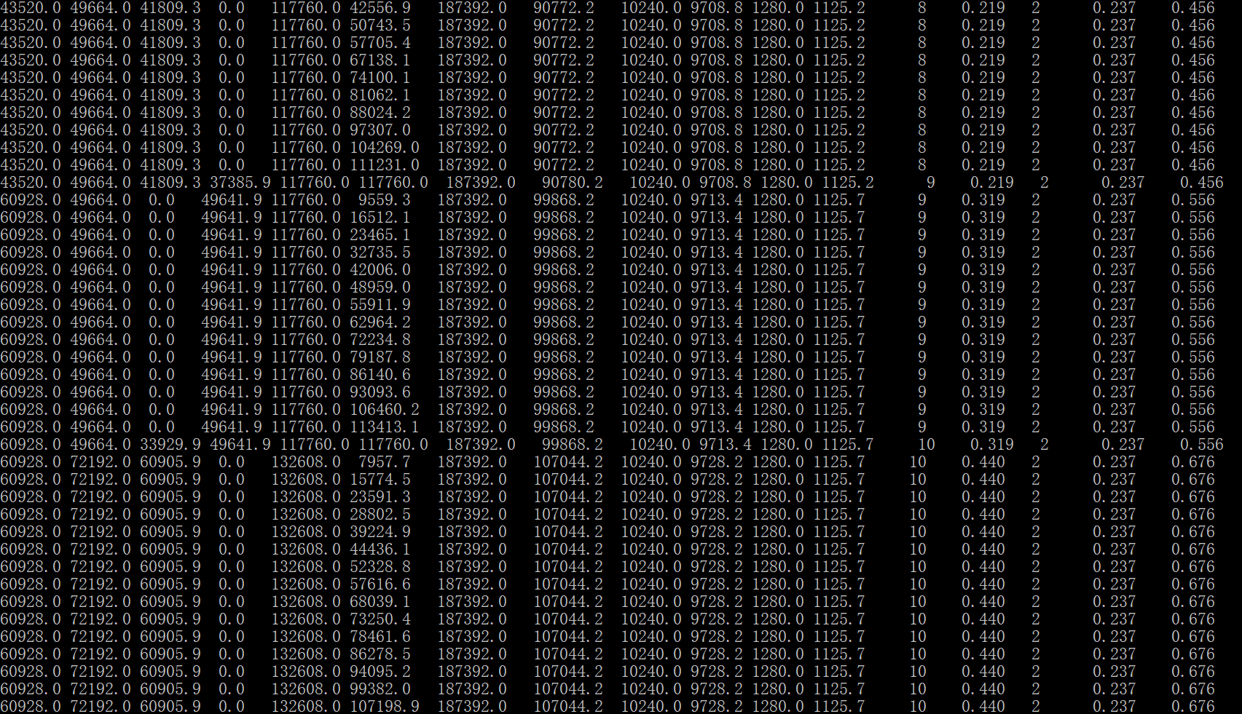

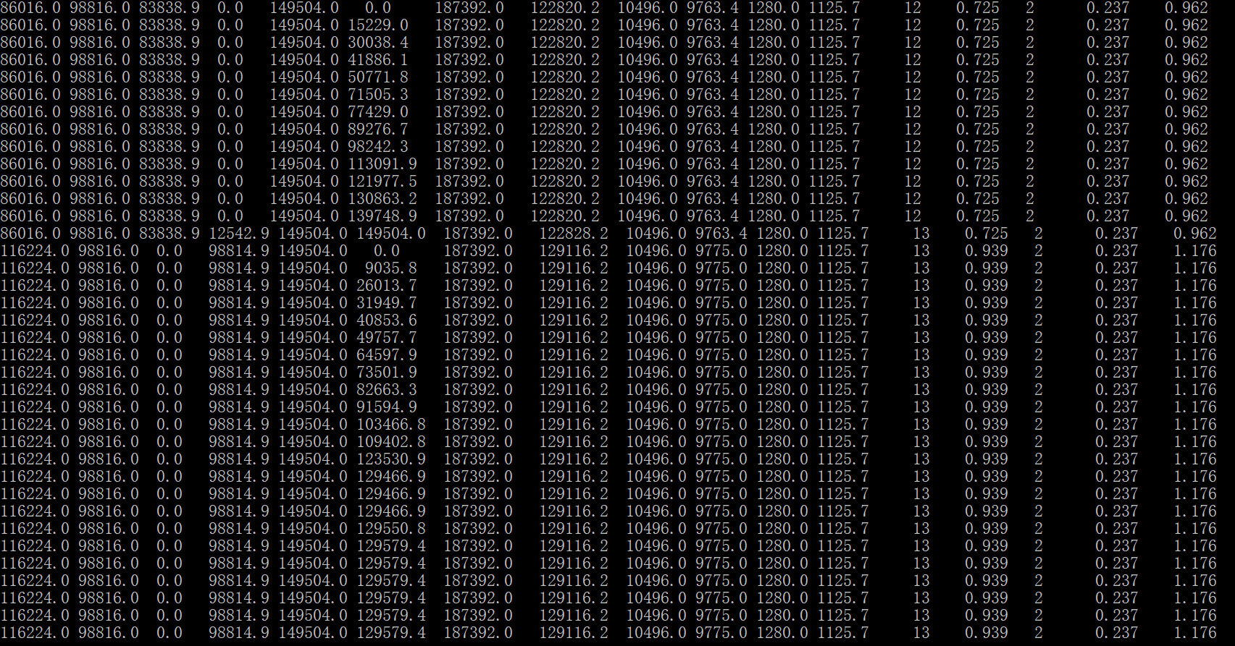

在这个里面

各个参数的含义如下：

S0C：年轻代中第一个存活区的大小

S1C：年轻代中第二个存活区的大小

S0U：年轻代中第一个存活区已使用的空间 (KB)

S1U：年轻代中第二个存活区已使用的空间 (KB)

EC: Edem区大小

EU: 年轻代中Edem区已使用的空间 (KB)

OC: 老年代大小

OU: 老年代已使用的空间 (KB)

PC: 持久代大小

PU:　持久代已使用的空间 (KB)

YGC: 从应用程序启动到采样时young gc的次数

YGCT: 从应用程序启动到采样时young gc的所用的时间（s）

FGC: 从应用程序启动到采样时full gc的次数

FGCT: 从应用程序启动到采样时full gc的所用的时间

GCT: 从应用程序启动到采样时整个gc所用的时间

可以看到，开始的一段时间里面，s0c区域和s1c区域都未被使用，故其值都是固定的，当程序运行后，内存里面的数据越来越多，s0u和s1u里面使用的young的区域也就慢慢的变大了起来，而且，此时的eu区域在慢慢变小，这意味着eden区域在不断的加入新的内存进来，直到eden区域满了，程序就会发生minor gc，所以此时的ou（老一代的使用空间）就会从0变为一个数。而当老一代的空间不足的时候，即oc的区域不能满足ou的使用，就会发生full gc，这使ou会降低。同时，minor gc发生的频率使很高的，每次发生的minor gc，都会使s0u区域或s1u区域或ou发生变化。可以看出程序使正常运行的。

使用jsat –gcutil查看，得到如下结果：

开始前;

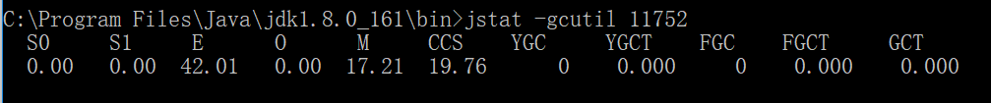

开始后：



以上的参数的意义：

S0：年轻代中第一个survivor（幸存区）已使用的占当前容量百分比

S1：年轻代中第二个survivor（幸存区）已使用的占当前容量百分比

E：年轻代中Eden（伊甸园）已使用的占当前容量百分比

O：old代已使用的占当前容量百分比

P：perm代已使用的占当前容量百分比

S0CMX：年轻代中第一个survivor（幸存区）的最大容量 (kb)

S1CMX ：年轻代中第二个survivor（幸存区）的最大容量 (kb)

ECMX：年轻代中Eden（伊甸园）的最大容量 (kb)

DSS：当前需要survivor（幸存区）的容量 (kb)（Eden区已满）

TT： 持有次数限制

YGC：从应用程序启动到采样时年轻代中gc次数

YGCT：从应用程序启动到采样时年轻代中gc所用时间(s)

FGC：从应用程序启动到采样时old代(全gc)gc次数

FGCT：从应用程序启动到采样时old代(全gc)gc所用时间(s)

GCT：从应用程序启动到采样时gc用的总时间(s)

开始的时候，s0区域和s1区域都是0，即第一和第二个survivor都还未被使用，当程序运行后，这里面发生了13次的minor gc，使s0里面的内存进入到了s1里面，故s1里面的使用率变得多了，同时，eden区域满了，也相应的增大了。同时，这里面也发生了两次full gc，使得eden区域里面的数据进入到old区域，相应的O的参数就会变大。还可以看出，minor gc执行的次数多，平均时间少，full gc的次数少，但平均的时间多。

### 使用jmap -heap命令行工具

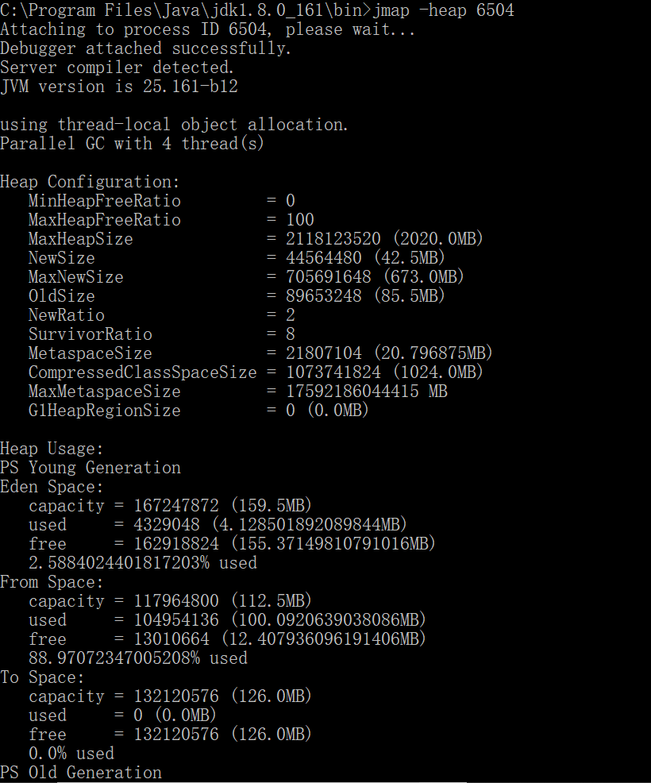

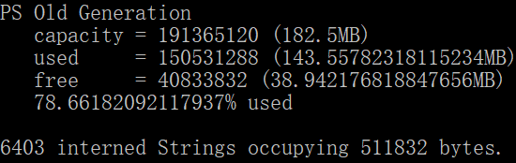

### 使用jmap -histo命令行工具（可选）

如图所示：

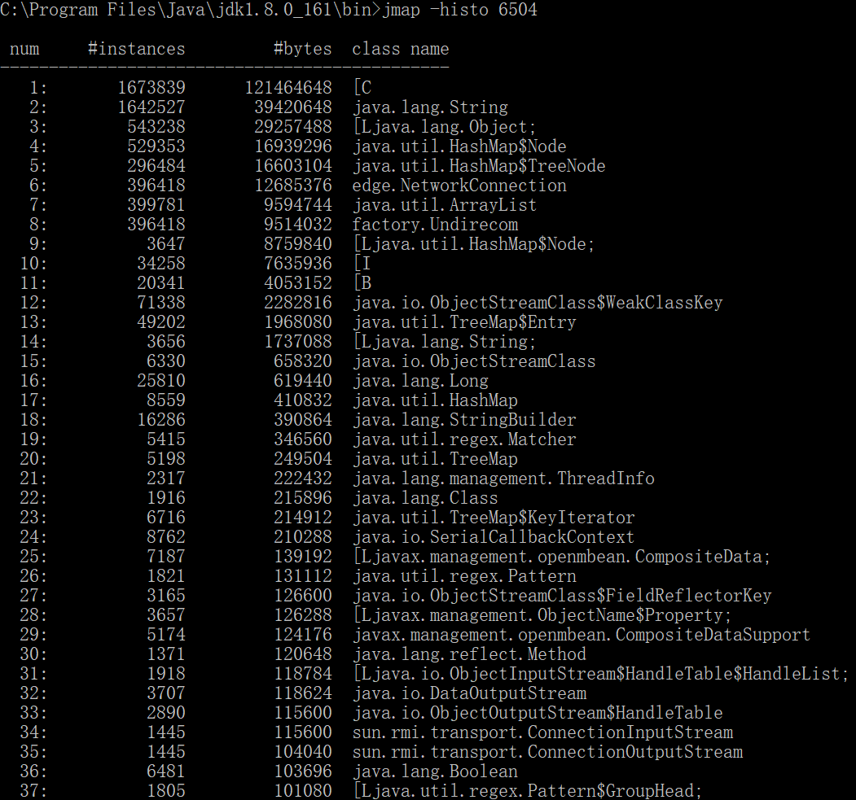

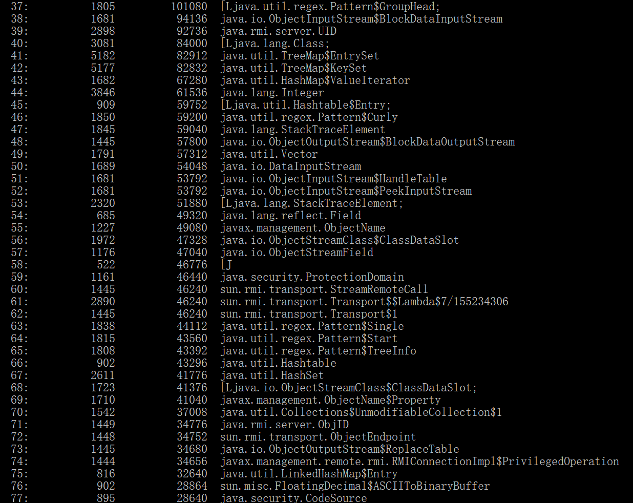

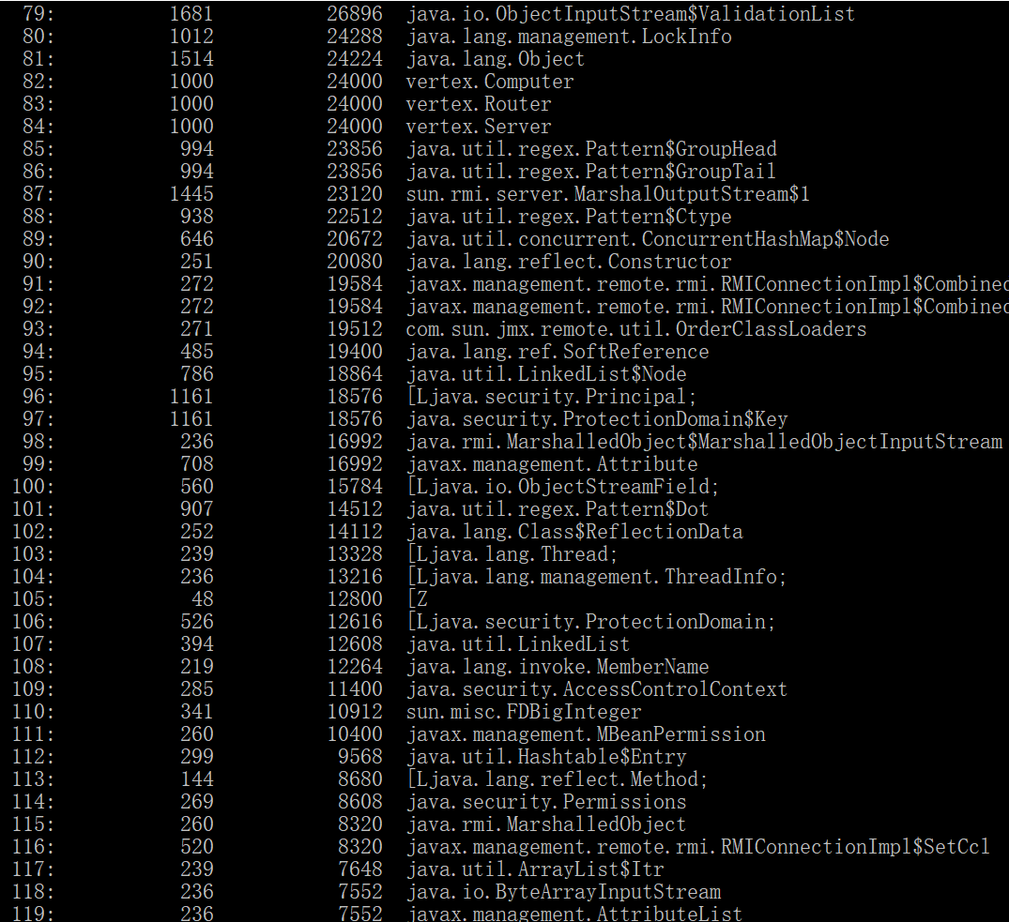

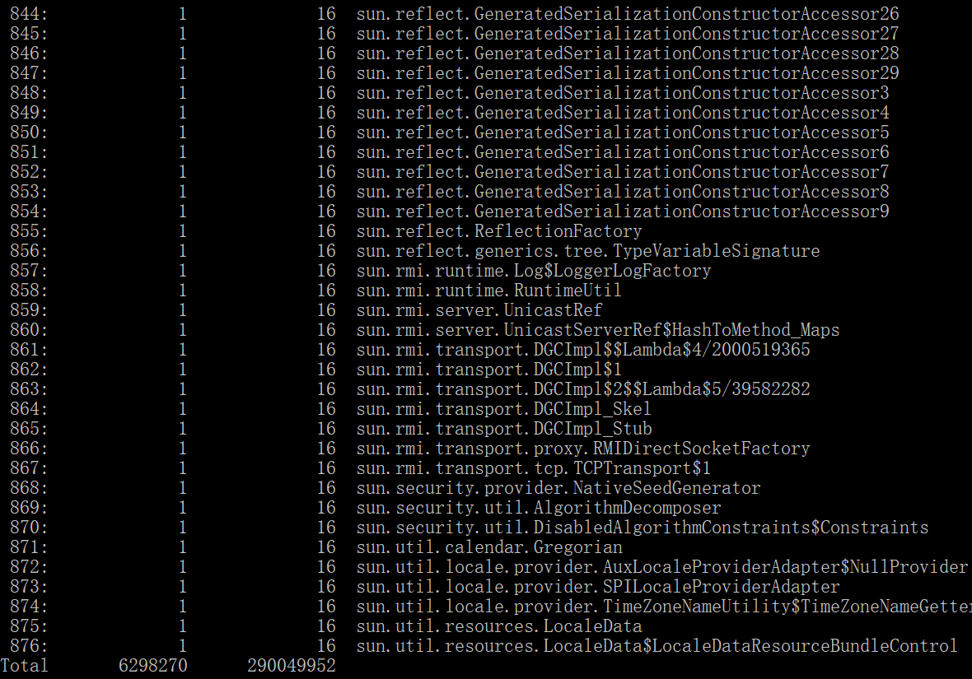

### 使用jmap -permstat命令行工具（可选）

如图;

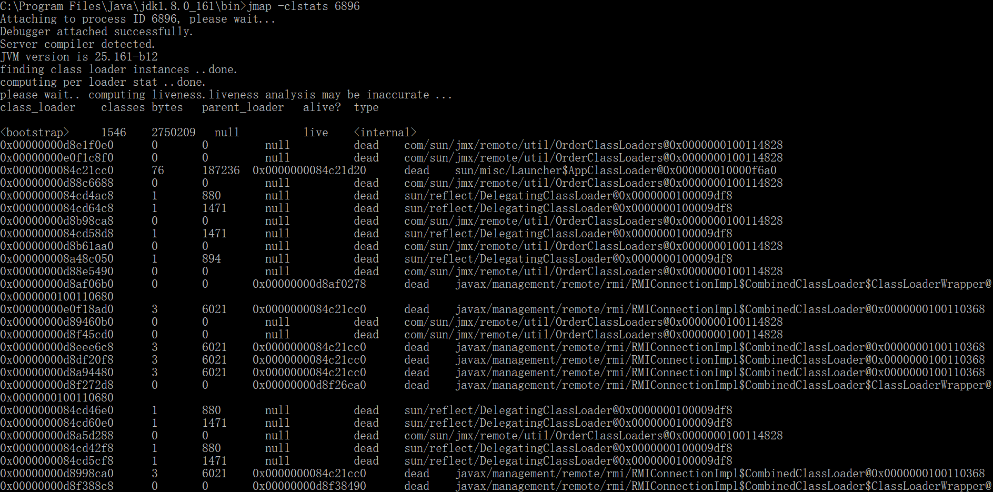

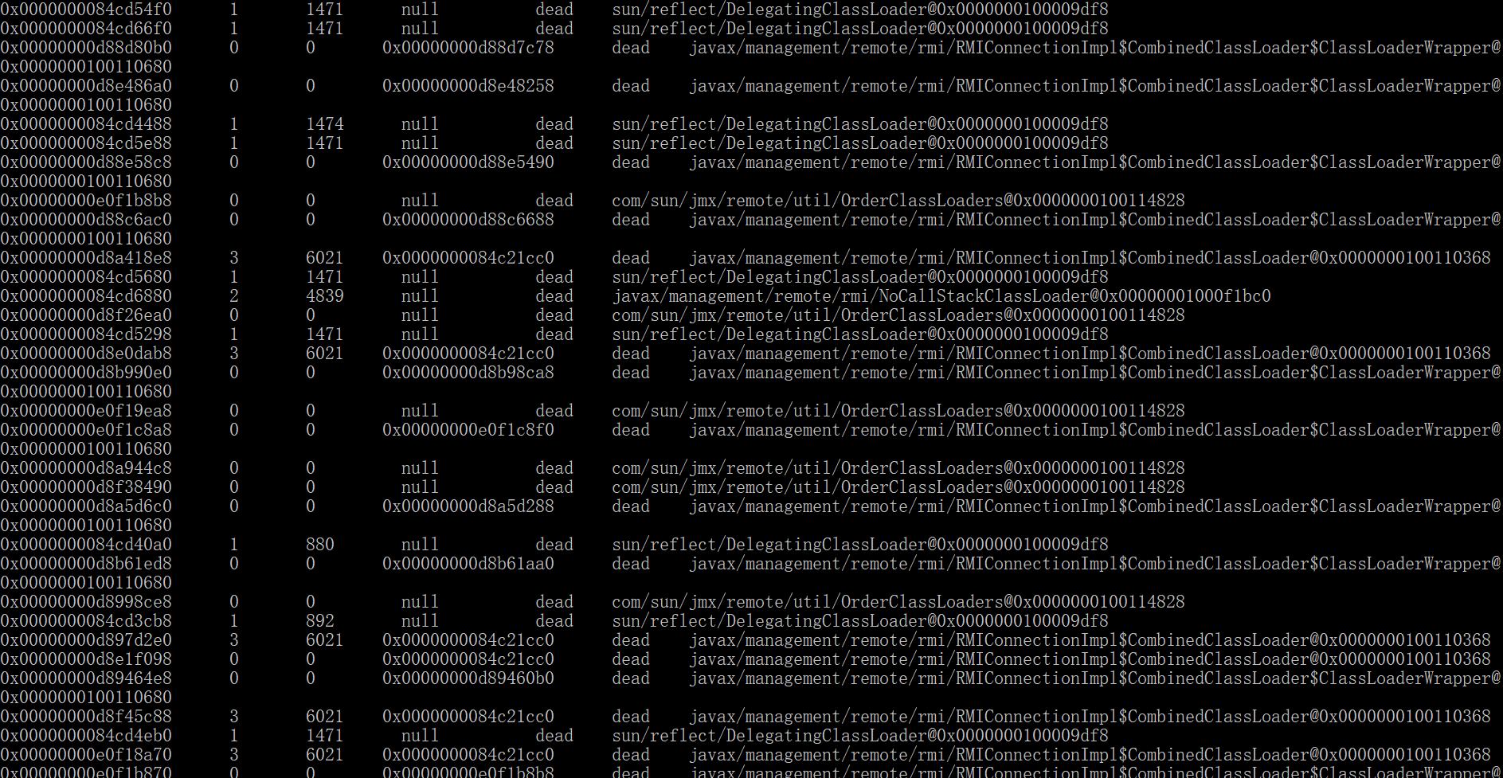

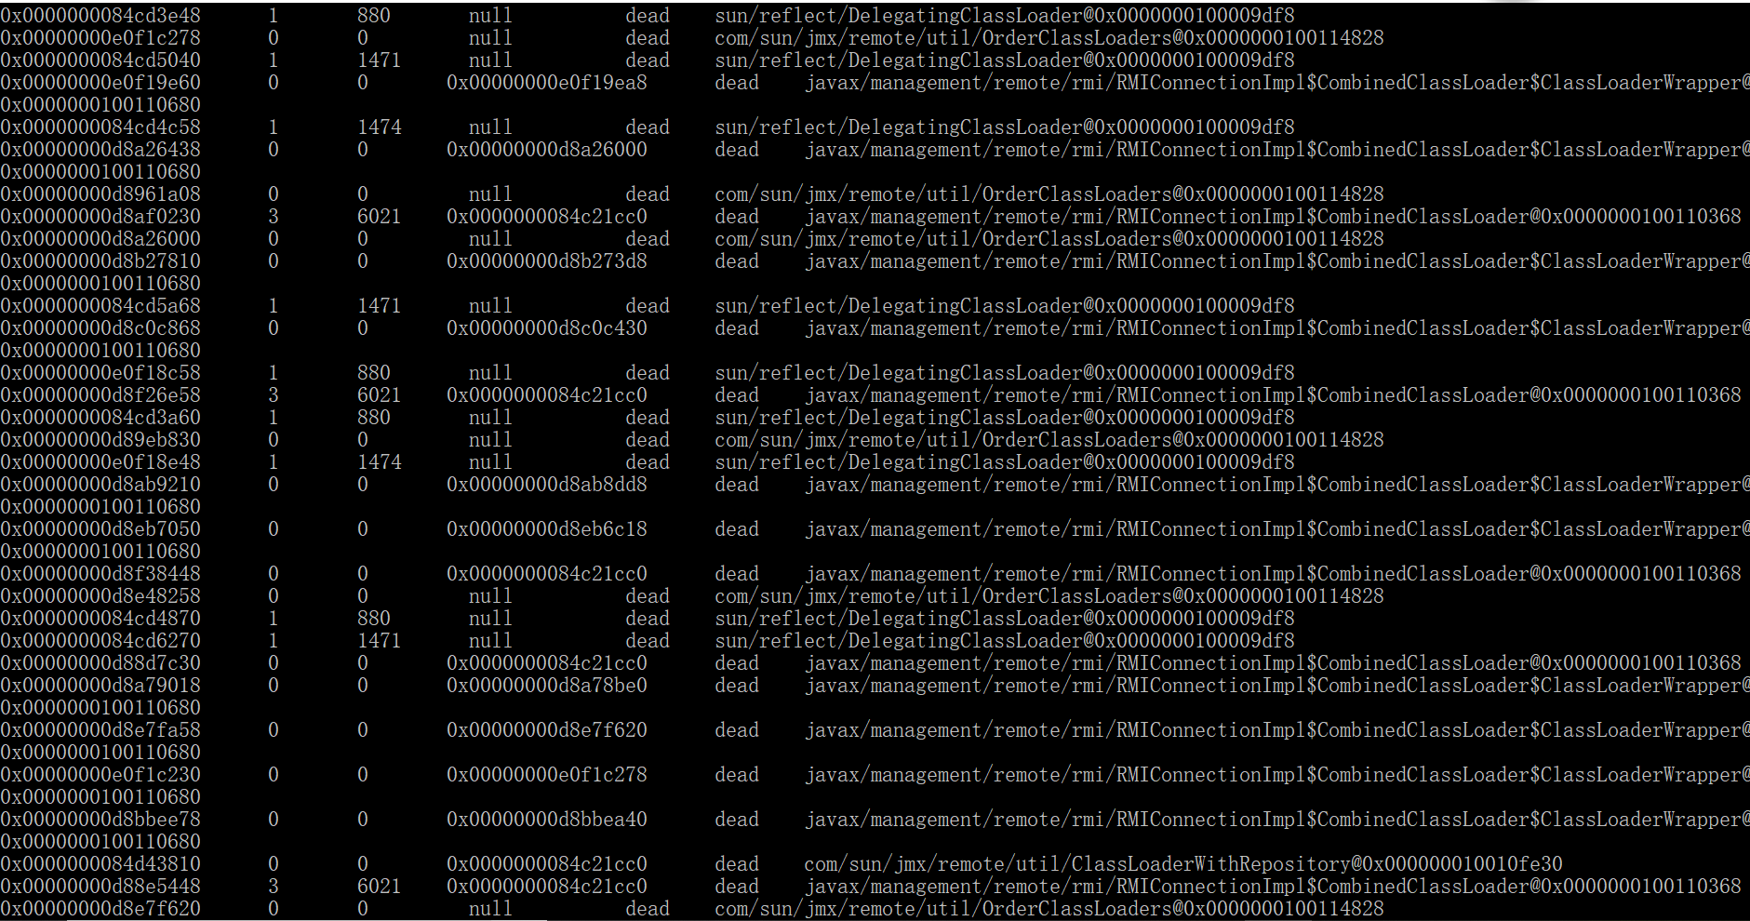

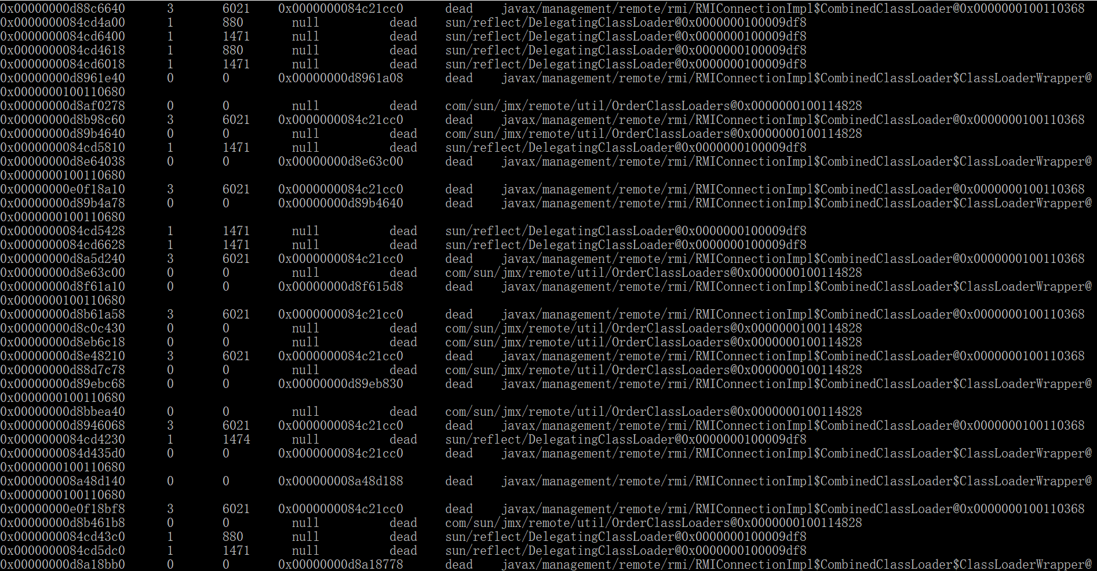

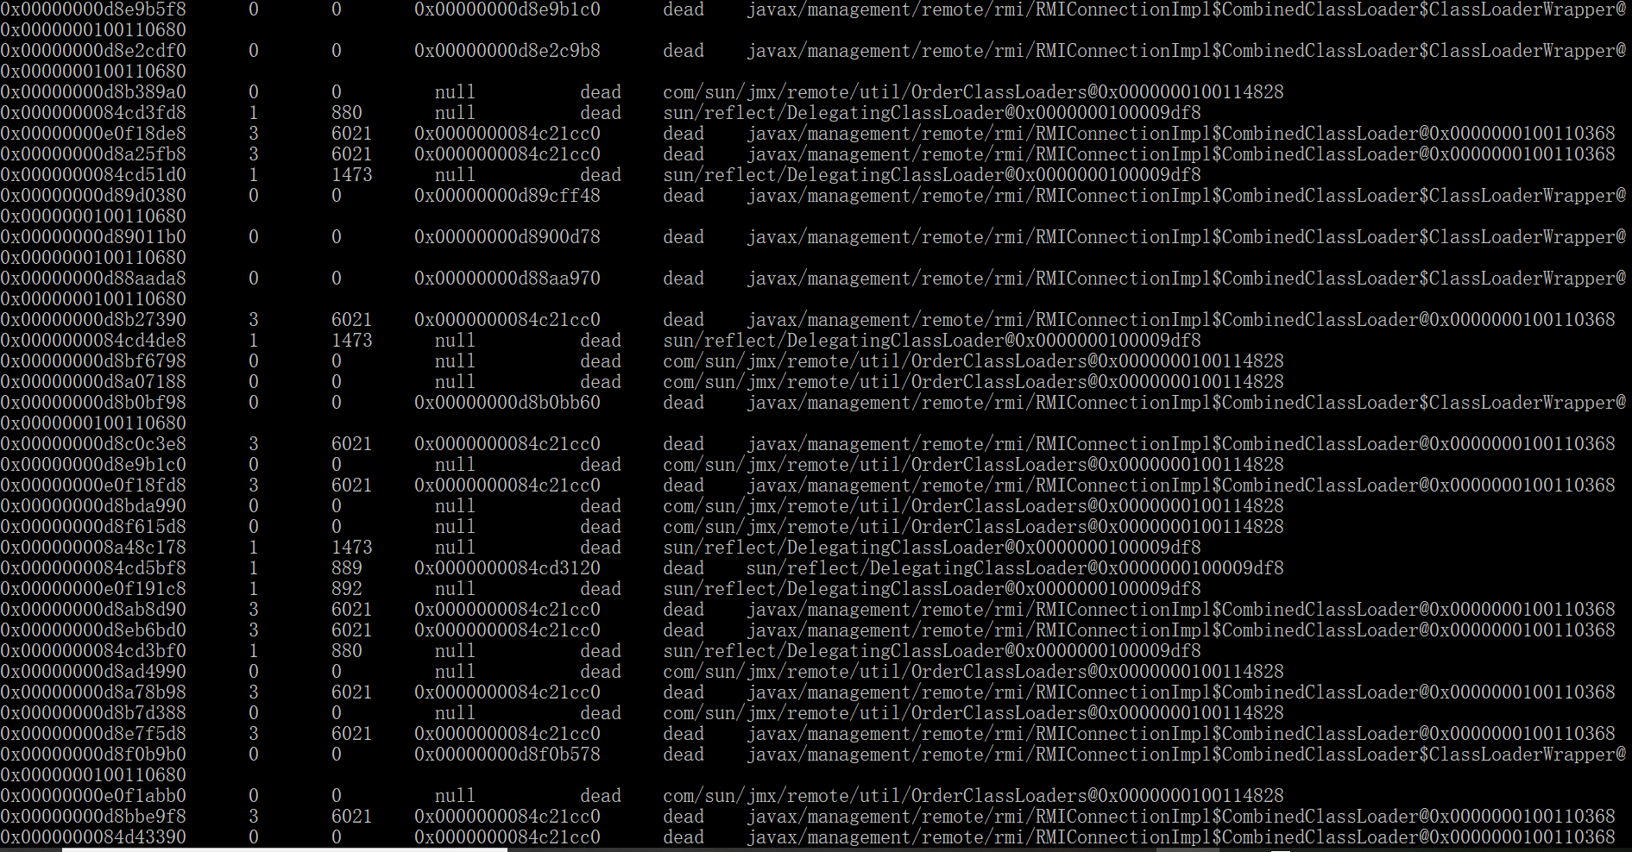

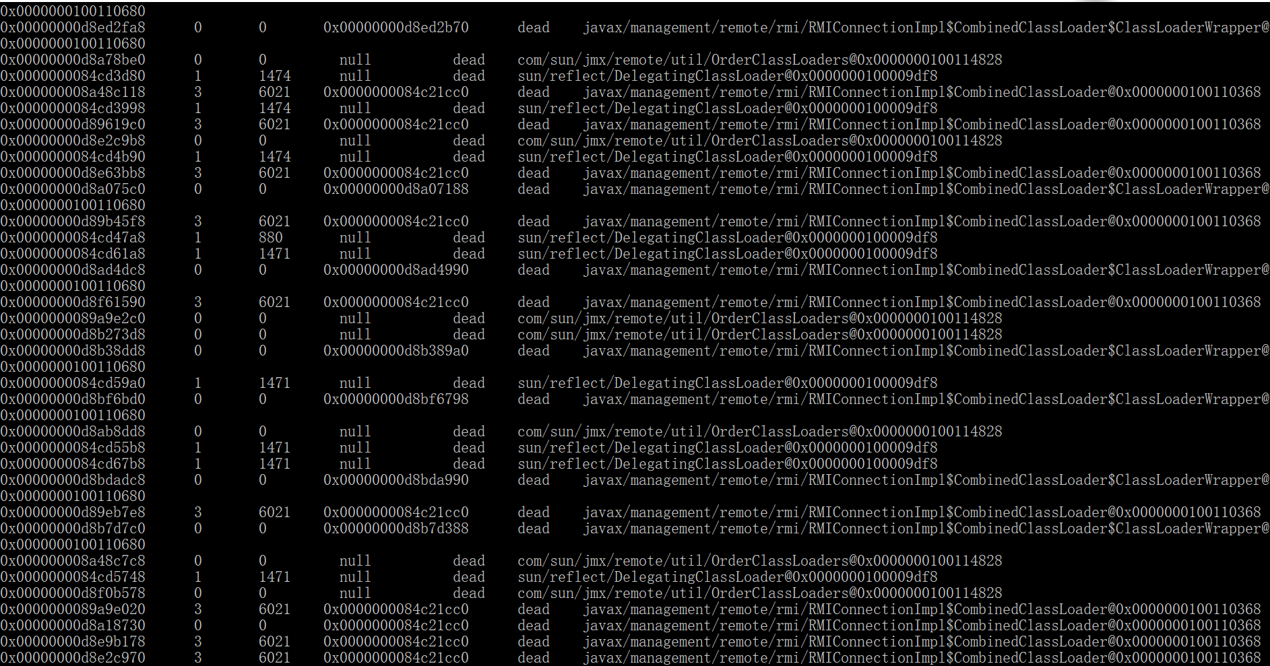

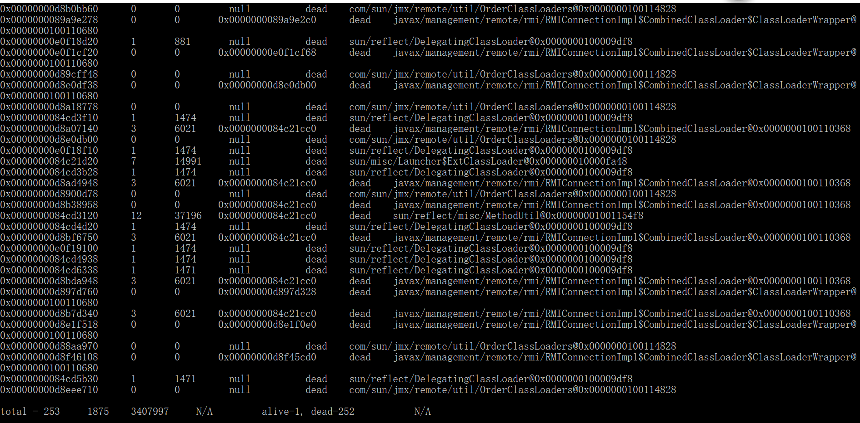

### 使用jconsole或VisualVM工具

使用visual vm,得到的结果如图：

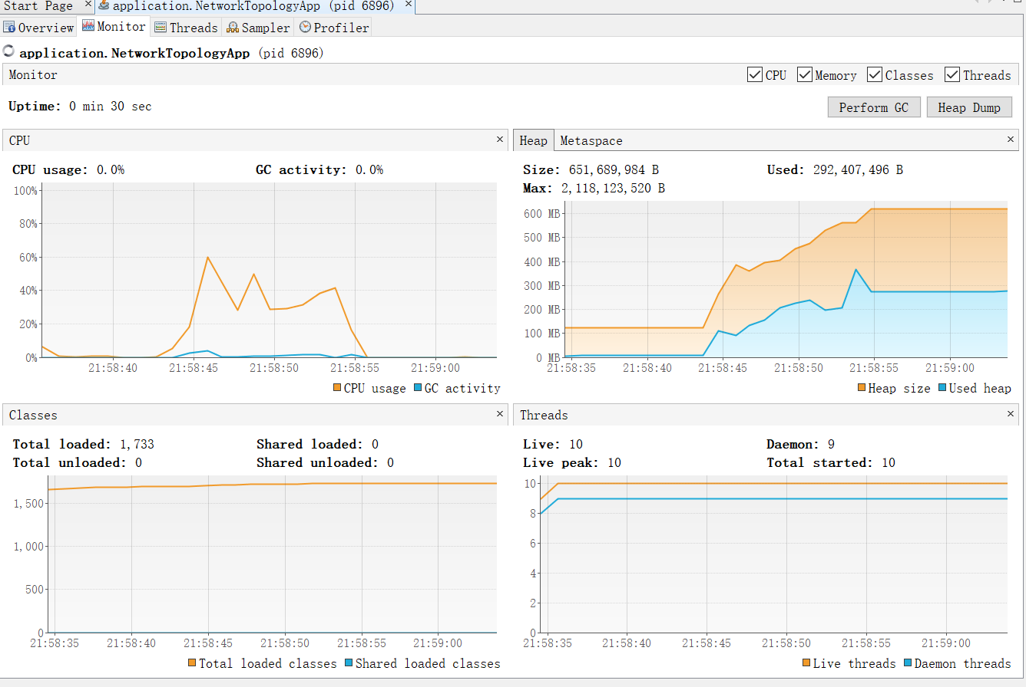

### 分析垃圾回收过程是否正常、异常

发现程序在读取文件构图的时候，cpu的运行剧烈程度较大。并且，堆heap在读文件构造图的时候也比较的剧烈，构建成功后，其出现平稳的状态，同时，heap里面会达到一个峰值后开始下降，然后又达到一个峰值又开始下降，这个是符合gc回收的。

### 配置JVM参数并发现最优参数配置

使用如下的参数，运行程序



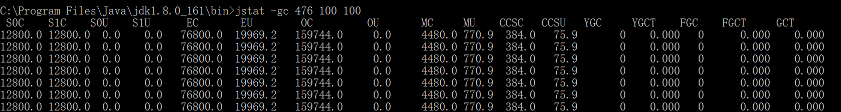



发现初始的新生代的空间开的太大了，导致minor gc的次数很多，然后将堆空间开大一点，把NewRatio比例设置为2。得到：

使用gc的结果：

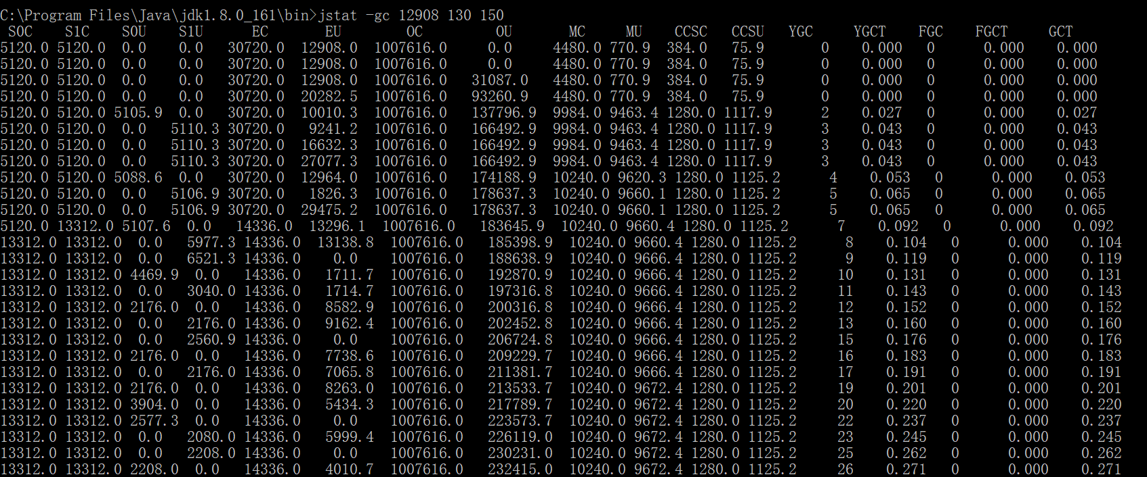

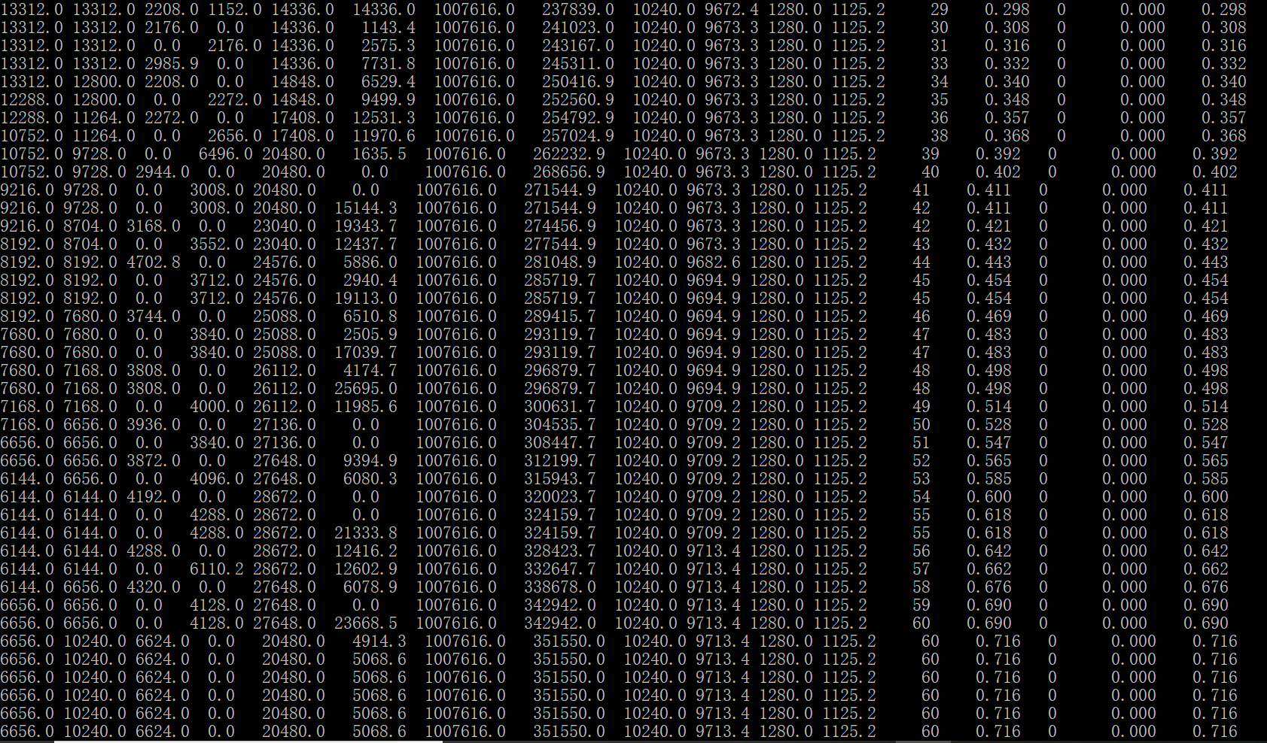

发现使用的gc时间相比之前的1.17变成了0.716秒，时间大大减少。

使用gcutil，得到：



相比之前的0.91，时间也缩短很多。

使用jmap –heap查看结果：

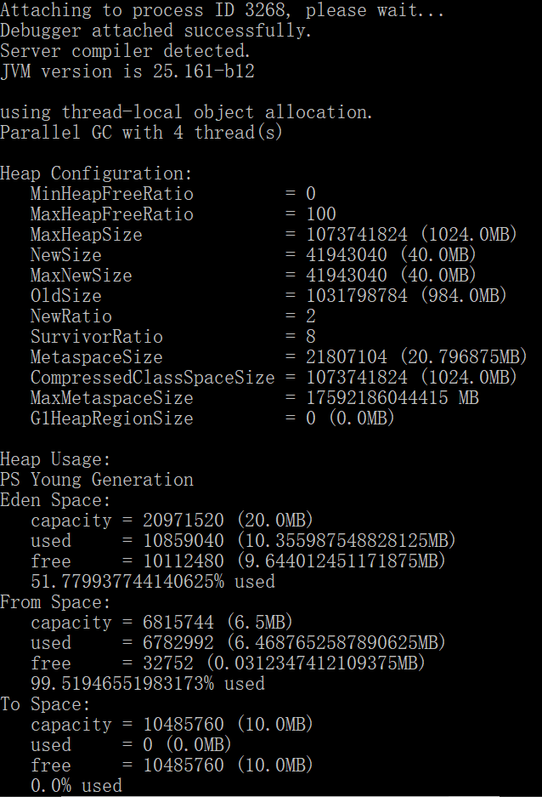

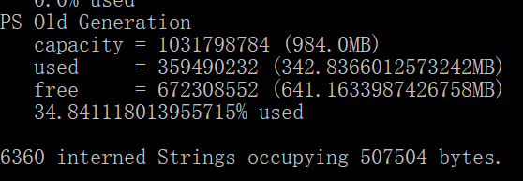

发现里面的old区域的使用率降低了，说明0ld区域开的大了，使用full gc的频次也就少了，得到的总的时间也就少了。

使用visual vm查看：  
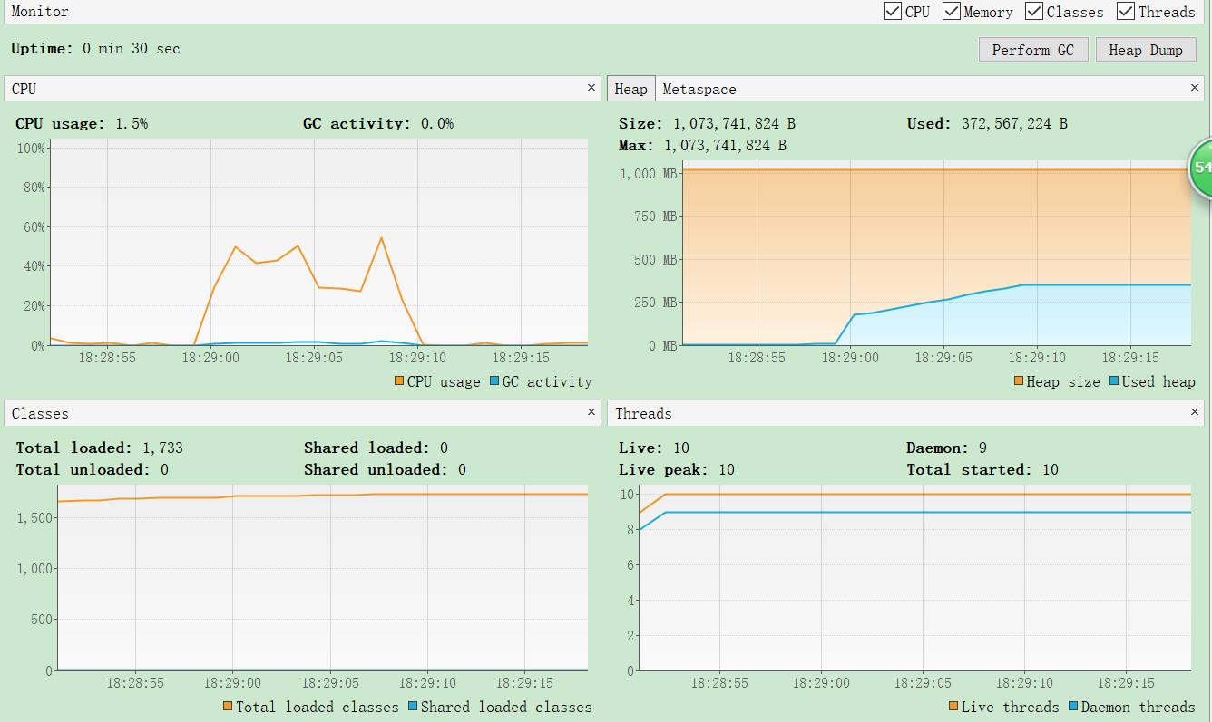

发现heap的剧烈程度降低了，自然使用的gc的时间也就减少了。

## Dynamic Program Profiling

### 使用Visual VM进行CPU Profiling

查看结果如下：  
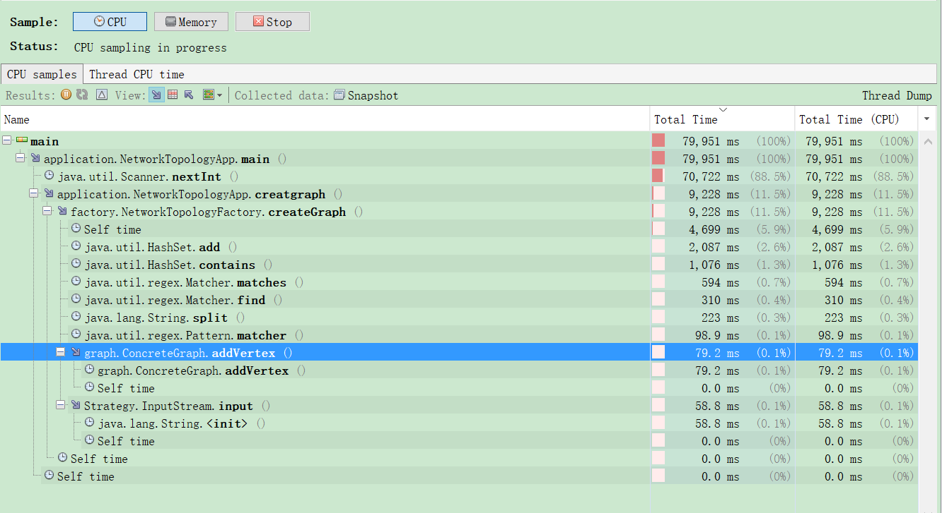

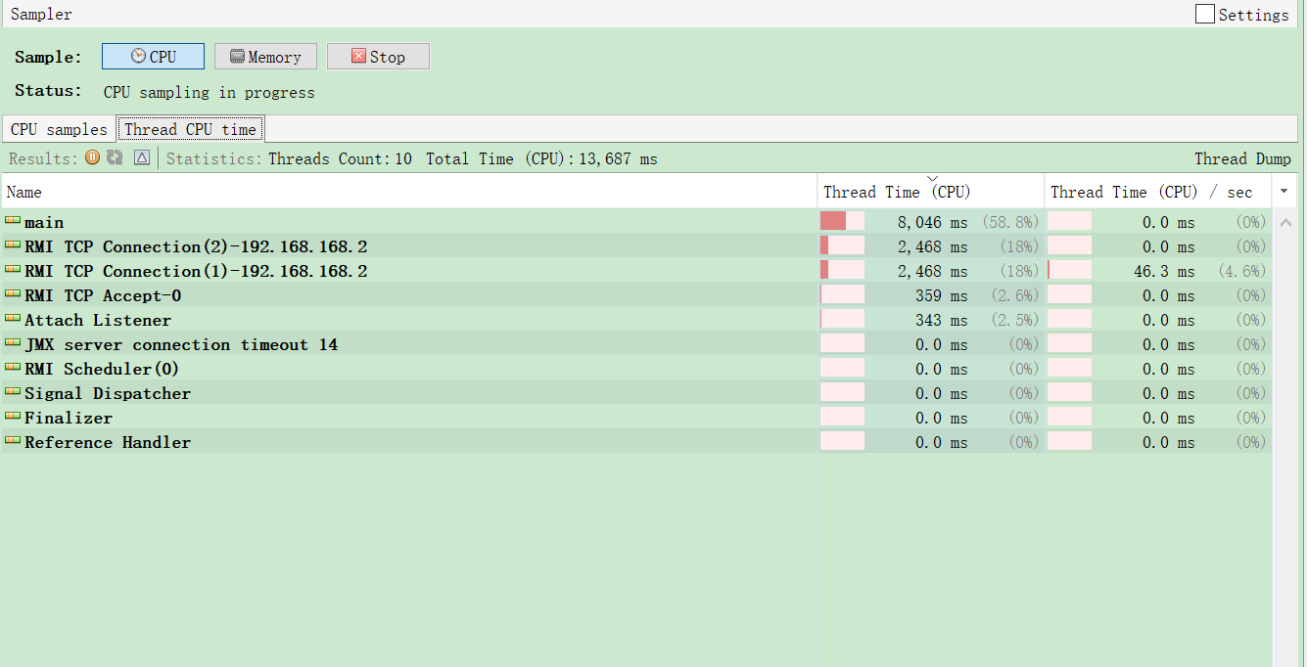

发现里面的时间主要是读取进来的时间，构建图时的使用的match函数用的时间，还有图里面的操作，添加边或则添加点。此外，里面的hashset的结构也会消耗一些时间。

### 使用Visual VM进行Memory profiling

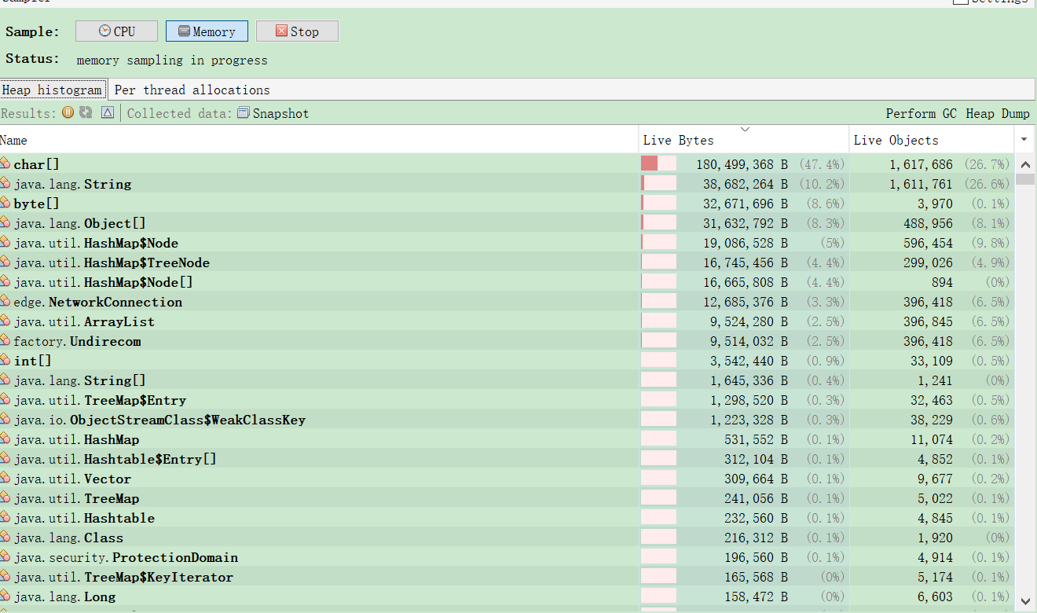

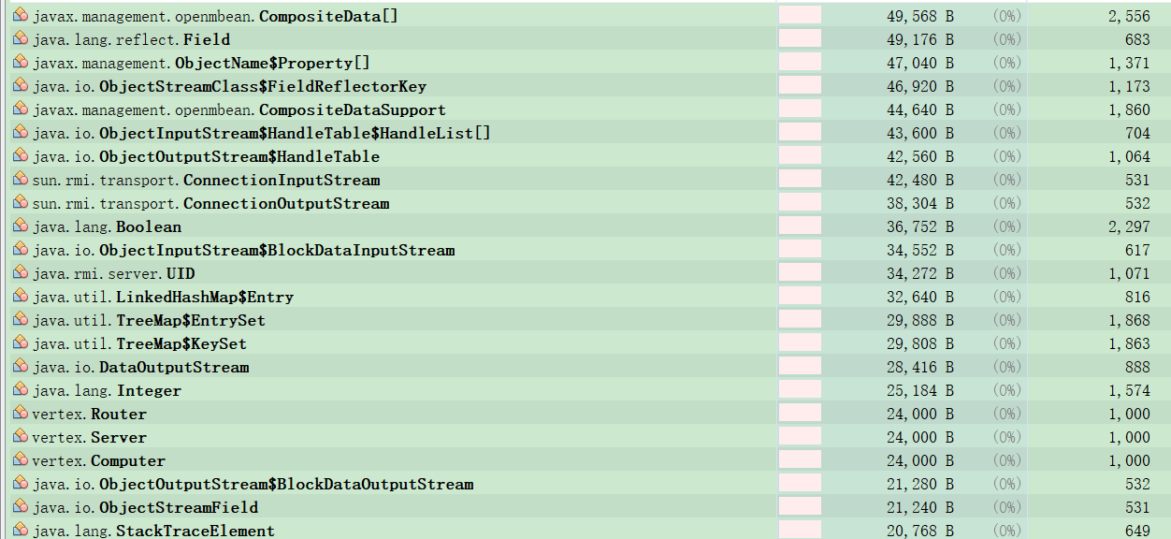

发现使用的char类型的字符数组是最多的，占的比例达到一半了，这是主要用来存储字符变量的。并且，String类型的在内存里面占用的也比较多，这是主要来存储点或者边的属性等的。而且，里面的edge也占了一定的比例，除此之外，还有里面的点router，server和computer。

## Memory Dump Analysis and Performance Optimization

### 内存导出(memory dump)

使用visual vm的内存导出功能：

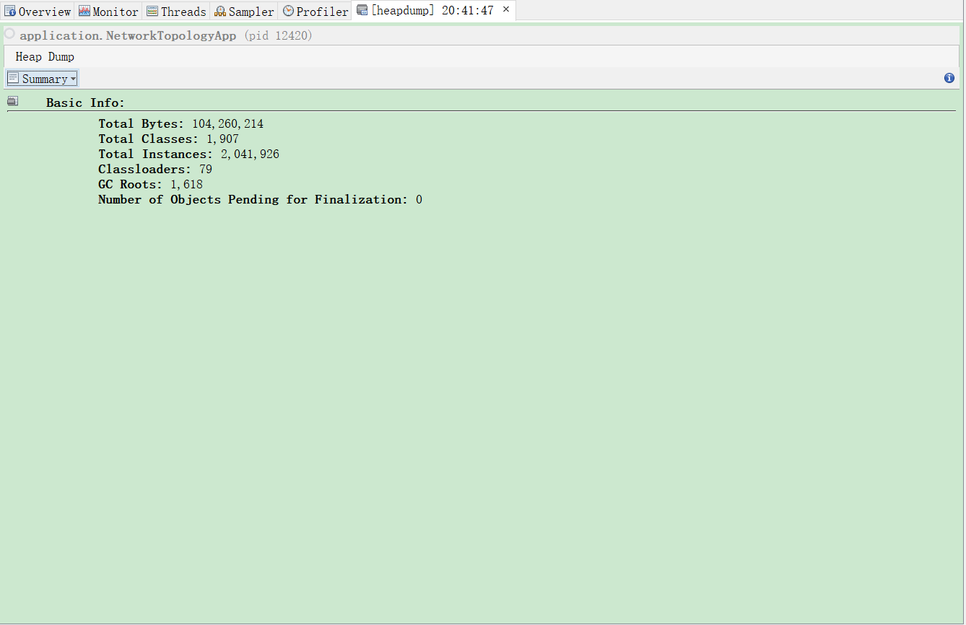

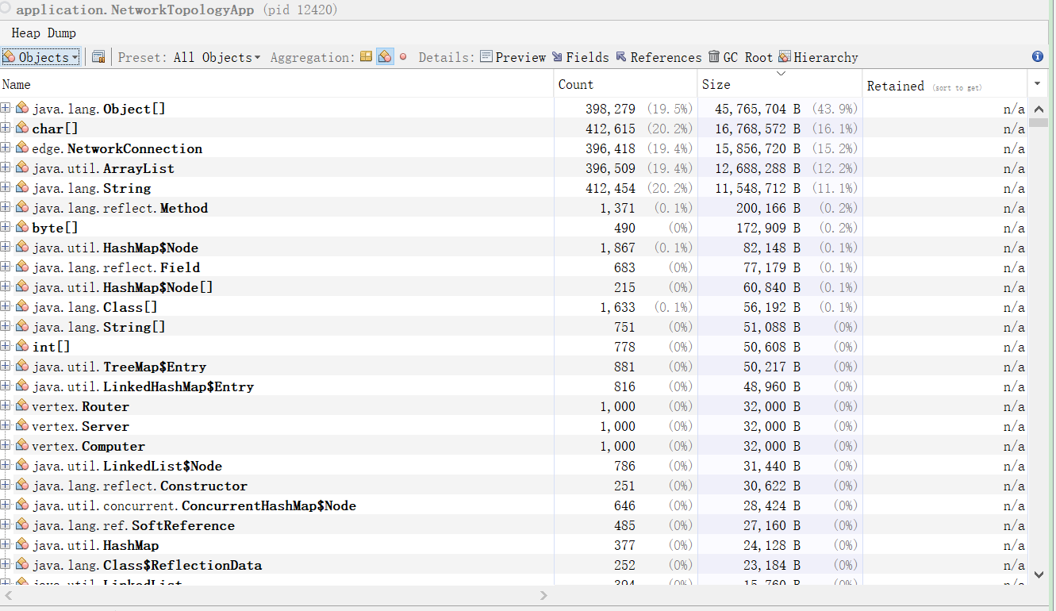

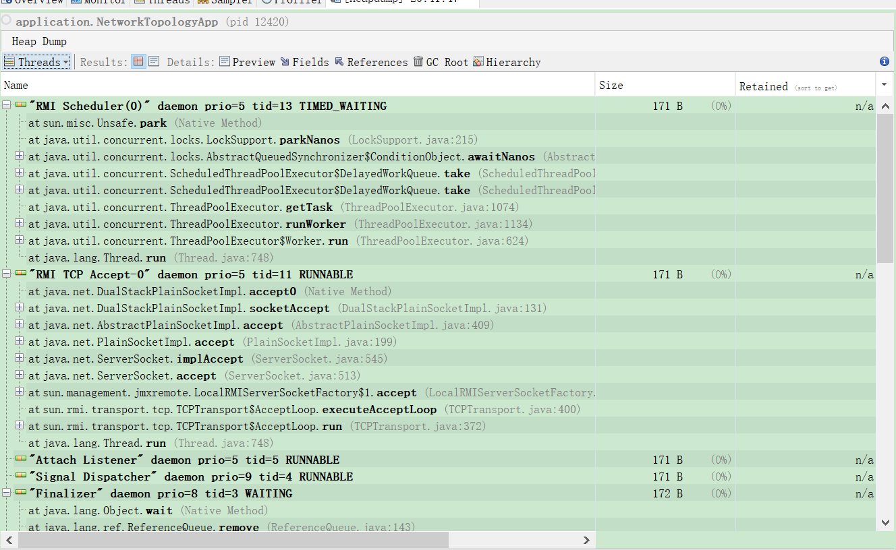

得到一个.hprof文件

### 使用MAT分析内存导出文件

将上面的.hprof文件导入到eclipse里面分析，得到的overview：

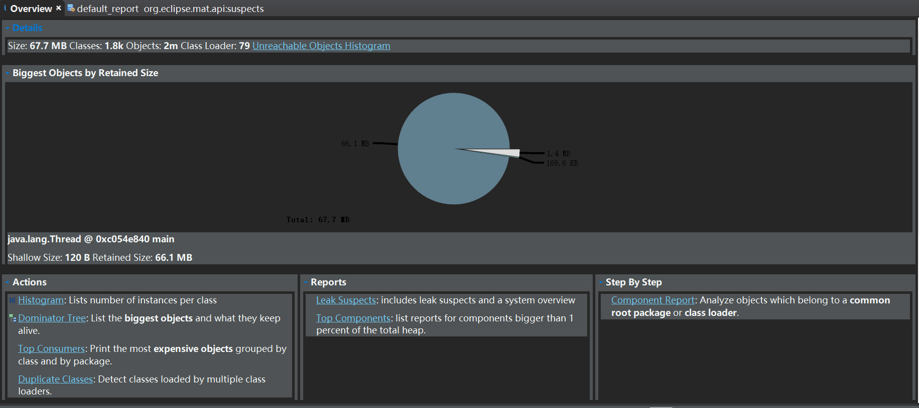

得到的histogram如下：

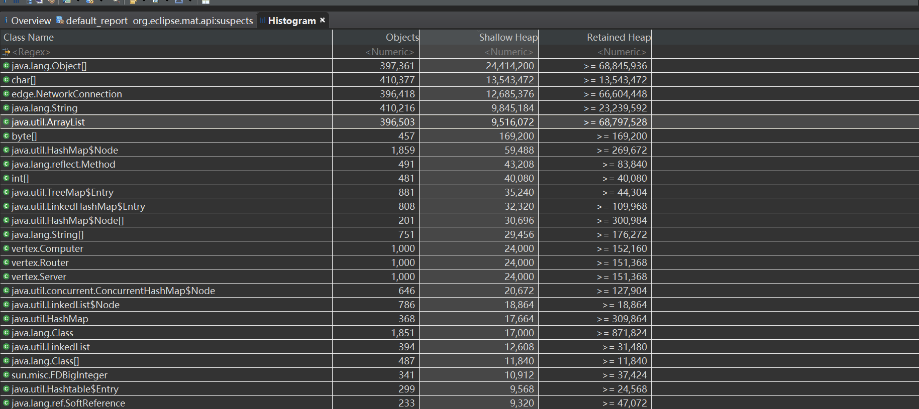

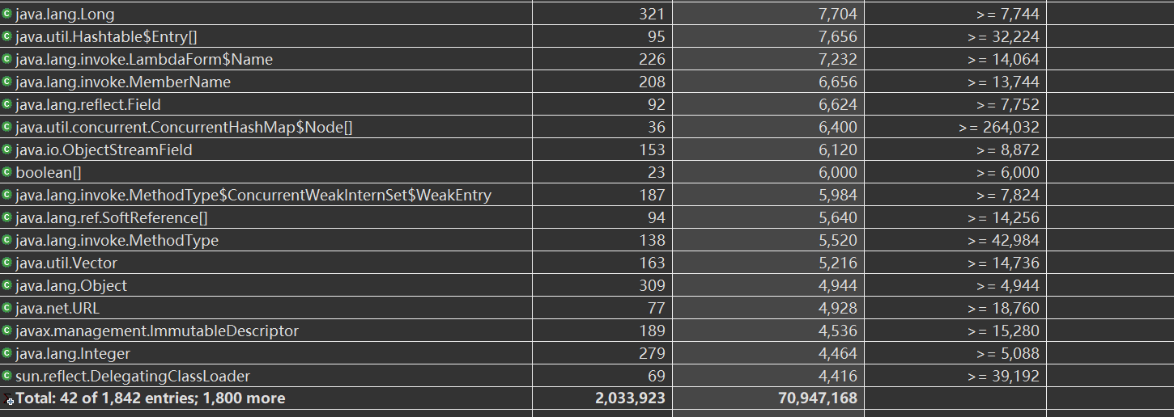

发现里面的object数组，string，char数组和图里面的边所占的内存非常多，几乎占据了大多数的内存。这是由于图里面的边的数量太多了，读取进来构建成的边也就占的内存比较多。同时，程序里面含有很多的对象，这使object数组比较大。除此之外，arralist也占据了相当多的内存，这是由于我在存储时大量使用list这个结构的结果。并且，图里面的点computer，router和server也占据了相当一部分的内存。

dominator tree 视图如下：

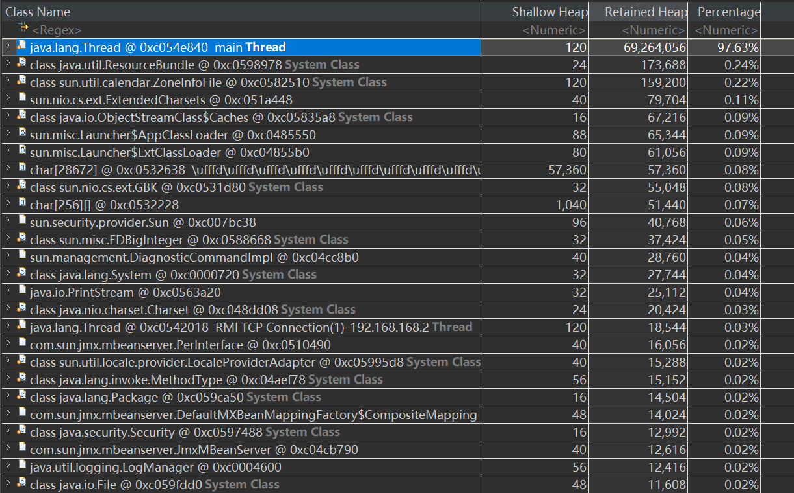

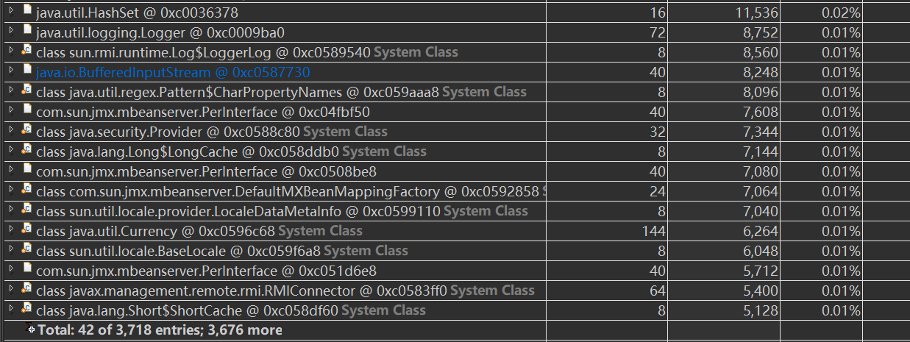

可以发现里面占用的多的是里面的Thread线程，占据了百分之97.63之多。查看其树的结构：看看是那些内容引用了此Thread

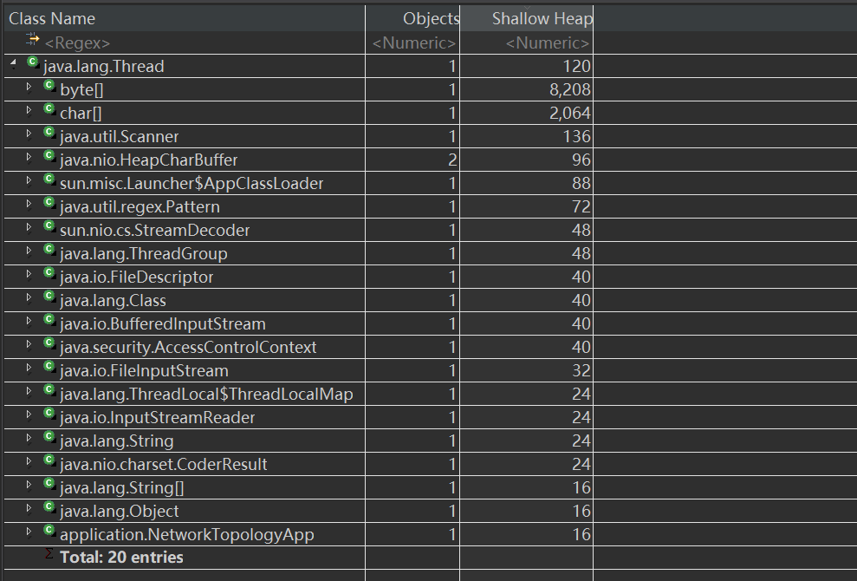

发现里面进行的大都是文件的输入输出操作占据的空间和实例元素byte数组和char数组，这是因为i/o需要大量的字符类型占据内存进行程序的执行。还有构建图时需要用的大量的正则表达式判断异常和匹配相应的图数据占据的内存。这些实例数据都需要长期的在内存当中，读取图数据的时候，需要不停的使用这些线程去构建图，同时，构建成的点和边会长期的存储在内存里面，所以这些old的数据不会被gc掉。

查看 leak suspects report

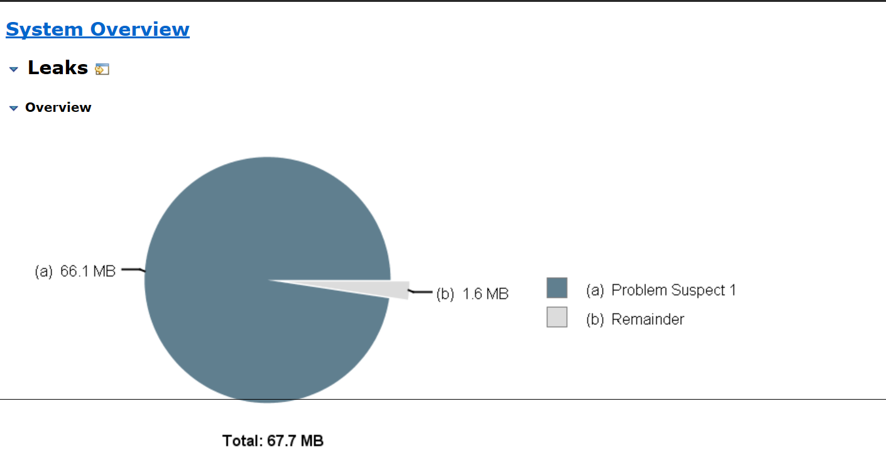

发现了一个可能的泄露内存的问题：

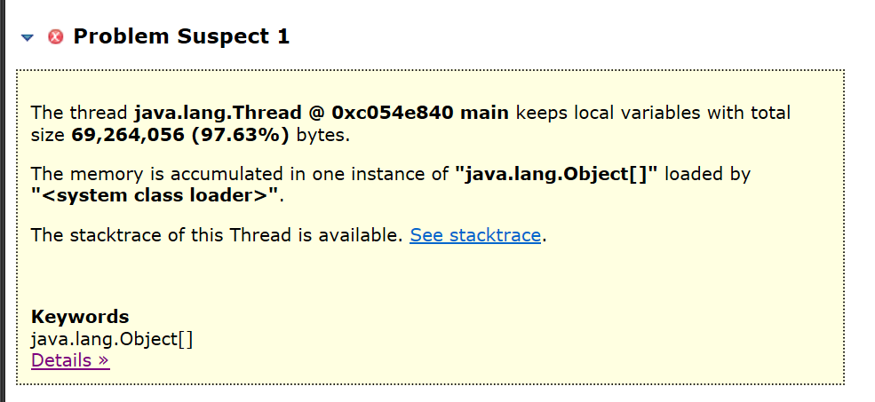

然后查看具体的情况details：

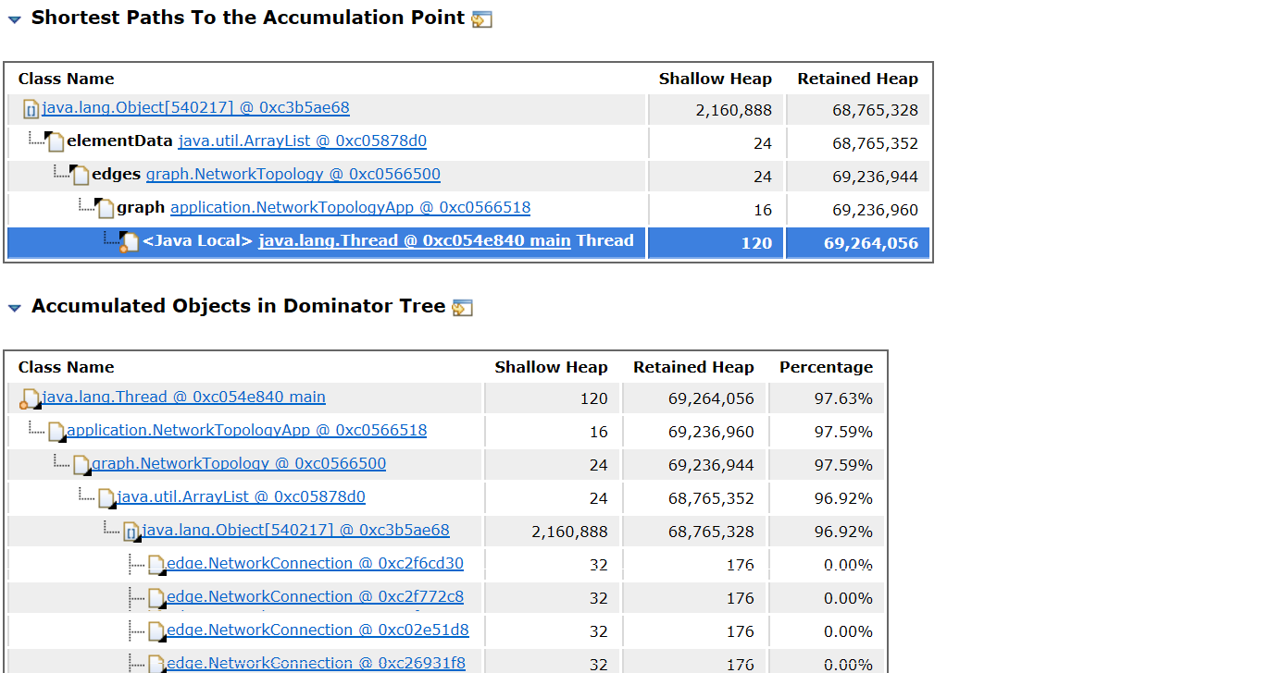

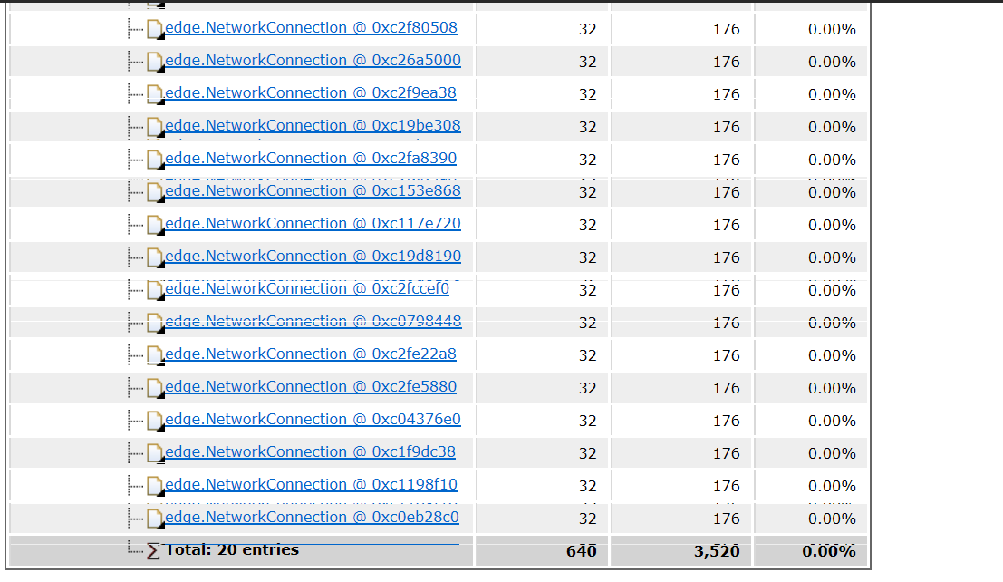

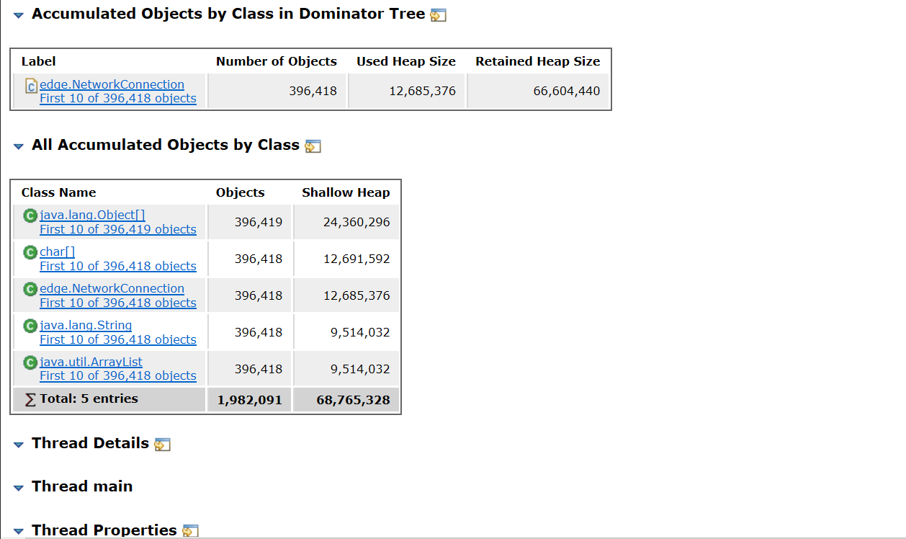

其中，Shortest Paths To the Accumulation Point表示GC root到内存消耗聚集点的最短路径，如果某个内存消耗聚集点有路径到达GC root，则该内存消耗聚集点不会被当做垃圾被回收。在All Accumulated Objects by Class列举了该对象所存储的所有内容。

### 发现热点/瓶颈并改进、改进前后的性能对比分析

这个程序是我修改了构建图的工厂函数后的，其读取文件构建图的速度是非常快的，在之前分析的时候，主要是在判断多重边的时候，需要用一个for循环去遍历所有的边而去获取边中是否存在有两个端点是相同label的边，然后去处理异常，这样的话，程序越到后面，读取的速度也就会越慢。例如，使用了for循环：

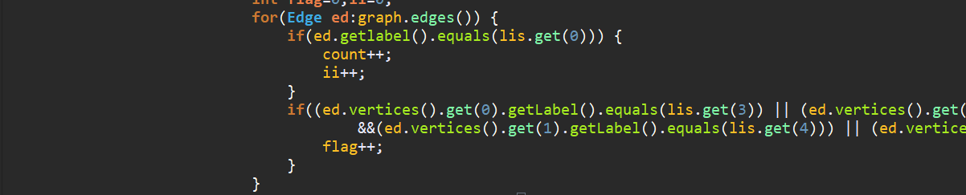

利用visual vm分析其读取文件的时间：

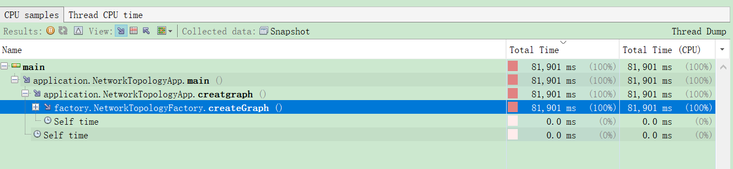

发现运行的时间几乎全部都在构图里面的for循环里面了，而且：

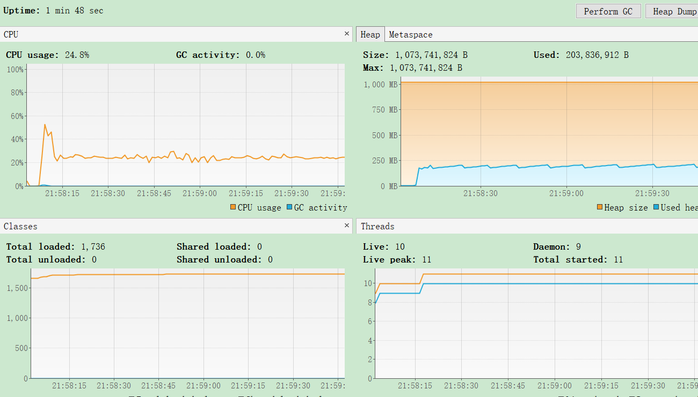

Cpu的运行和gc也比较频繁和激烈，所以，这样的话，读取文件所需的时间是要很久的，

我采取了以下的方法来改造此方法：

在factory包里面新建两个类Undirecom和Companny，分别表示无向边和有向边的一个类。其里面的属性是边的两个端点的label，然后重写他们的hashcode函数，

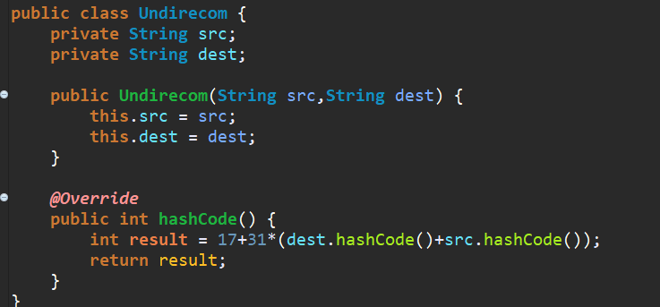

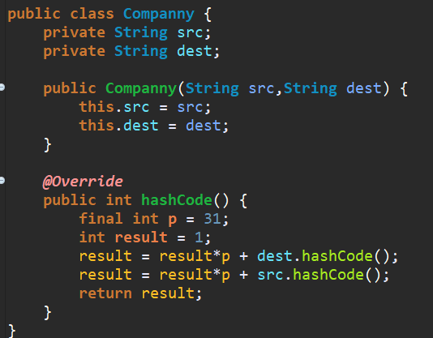

在构建图的工厂函数里面，使用一个hashset来储存这两种类型的类，由于hashset里面的contains方法是利用hash码查找的，其时间复杂度是常数，所以用的时间也就短了，由此，判断hashset对象里面是否有新加入进来的边中的两个点的label即可。



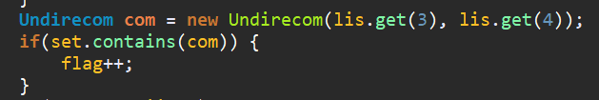

这样的话，所用的时间大概只需要十几秒就可以了。

### jhat和OQL查询内存导出（可选）

使用jhat命令行，得到如下的结果：

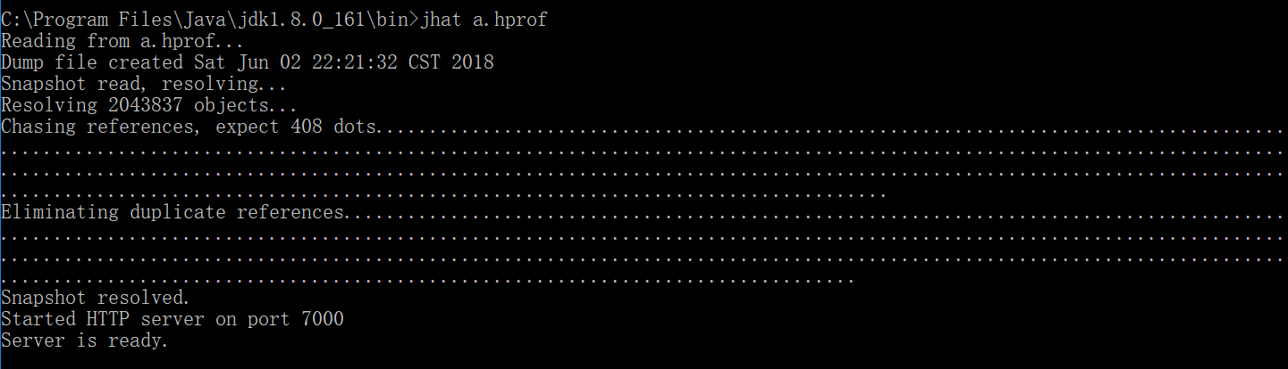

然后打开网站<http://localhost:7000/> 如下：

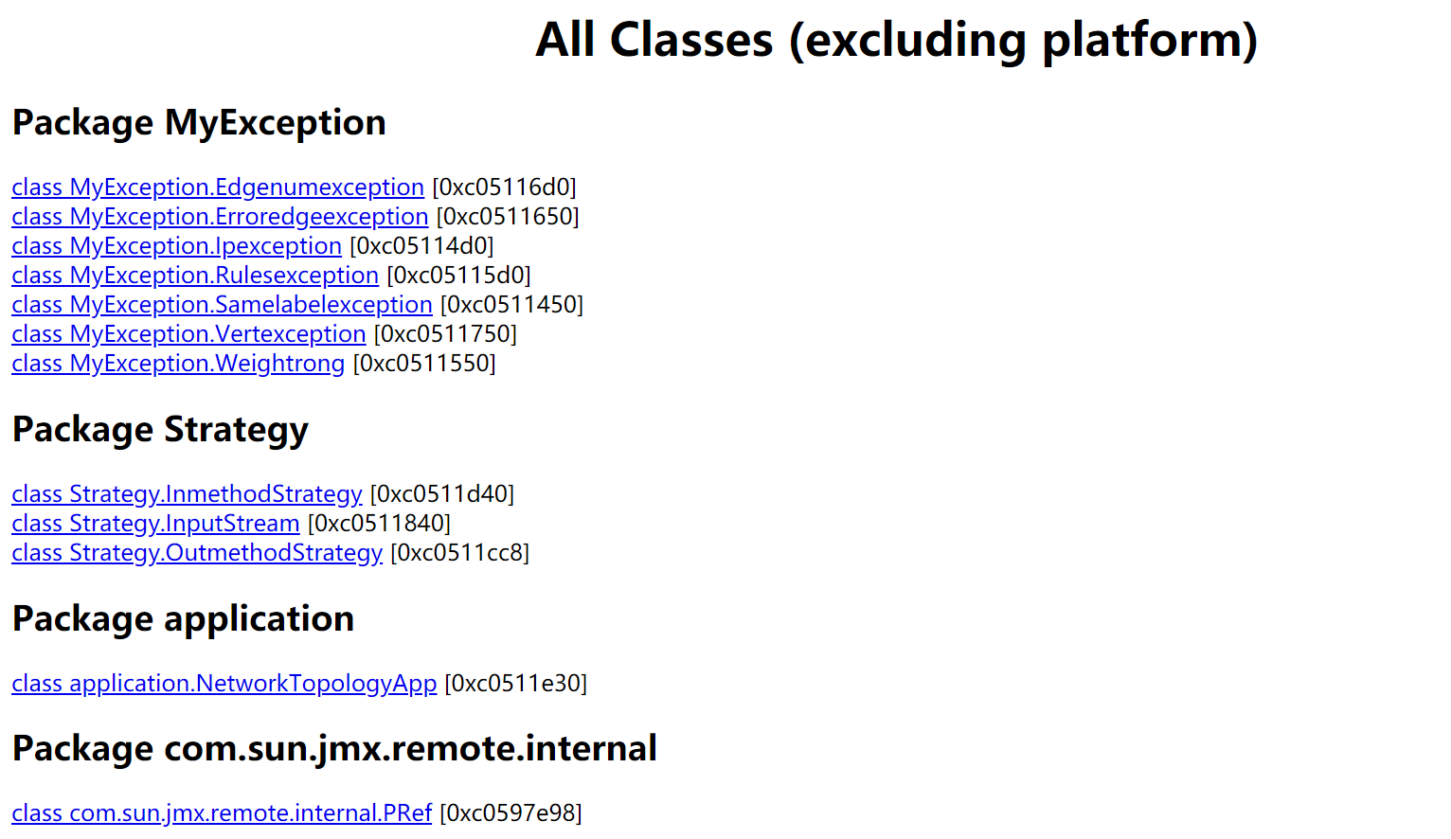

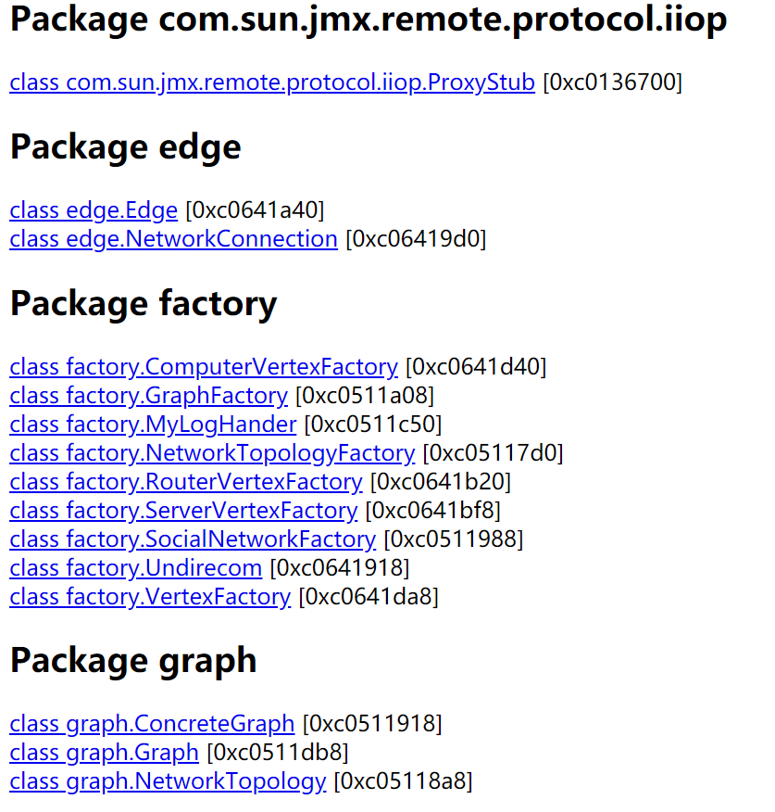

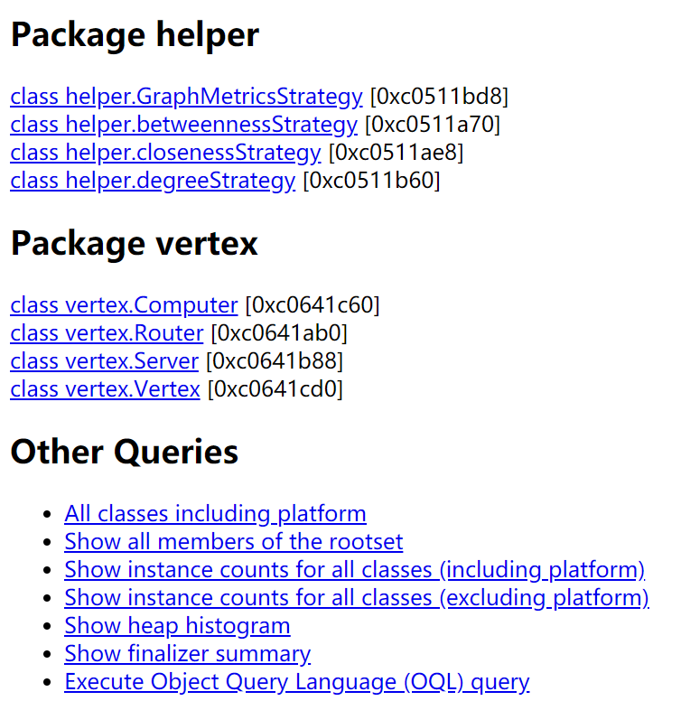

然后打开<http://localhost:7000/oql/> 查询界面，如下：

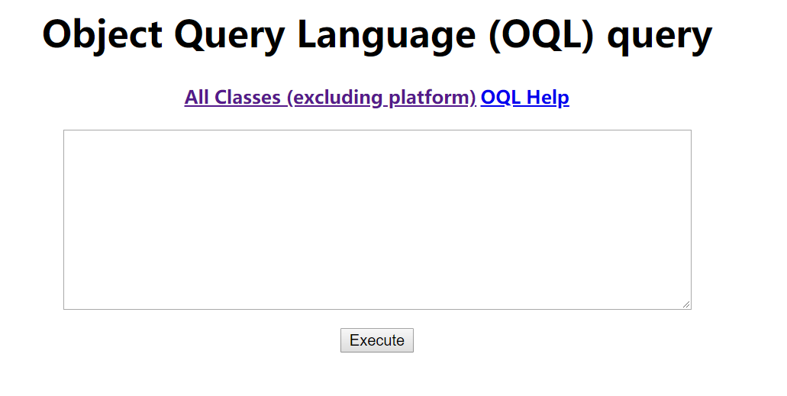

选取所有的字符串长度大于100的：  
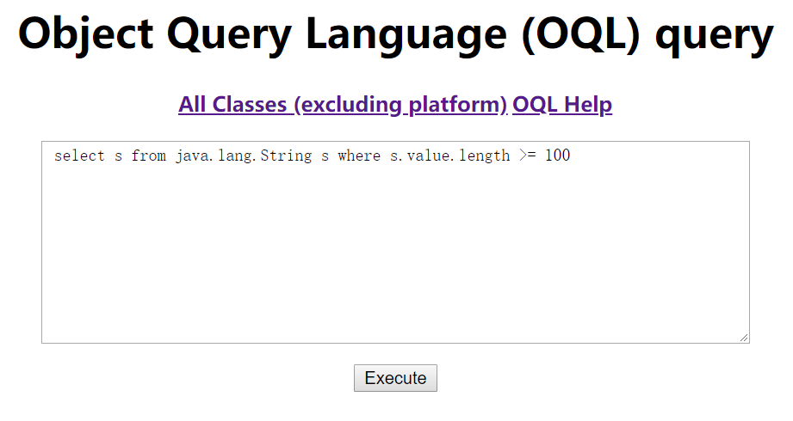

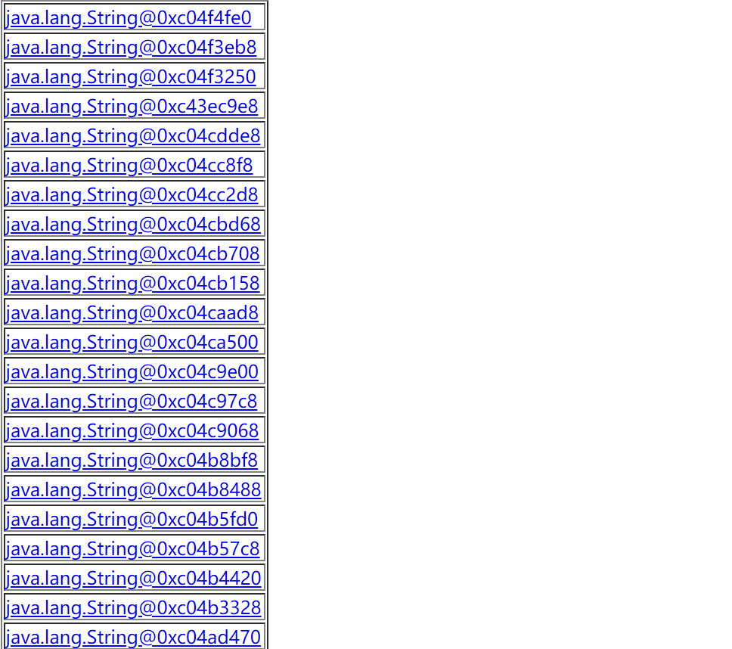

查找所有Collections 实例元素的数量大于10的，

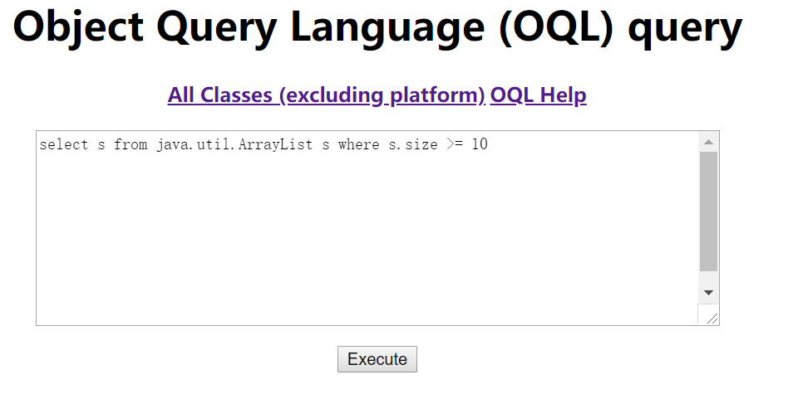

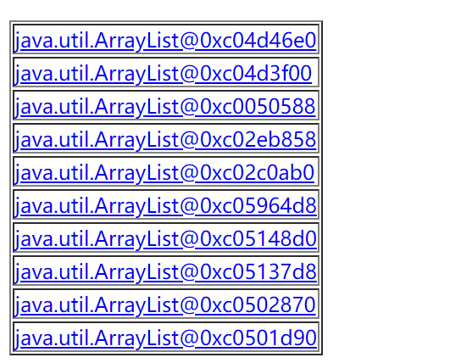

查找Graph 的所有对象实例：

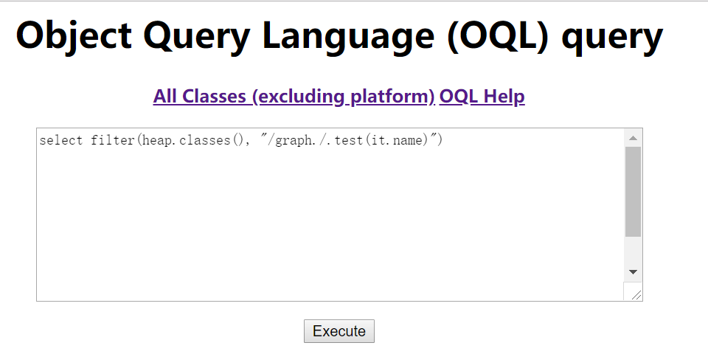

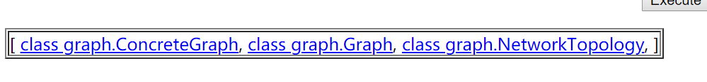

### jstack导出java程序运行时的调用栈（可选）

构建图后，使用如下指令：



初始的函数调用如下：

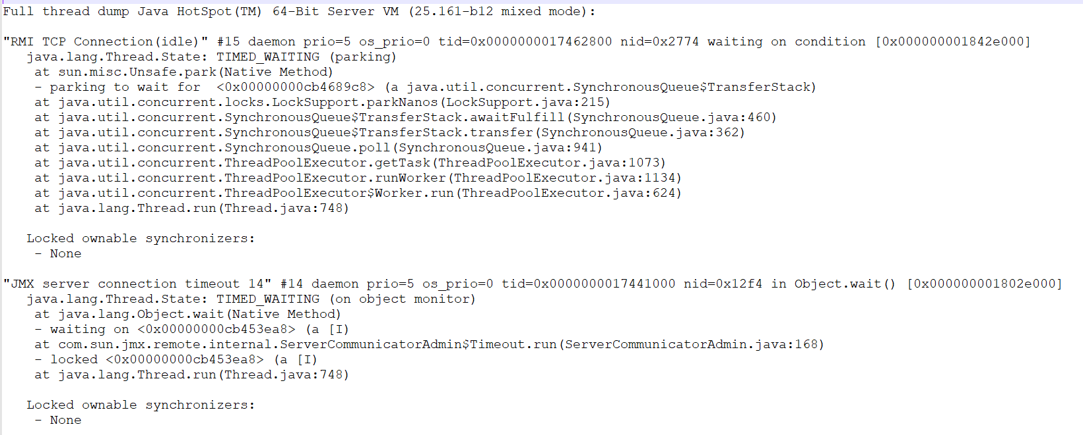

然后调用删除结点的操作：

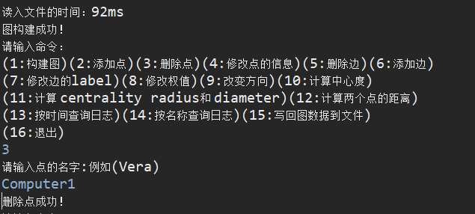

再查看删除点后的函数调用：

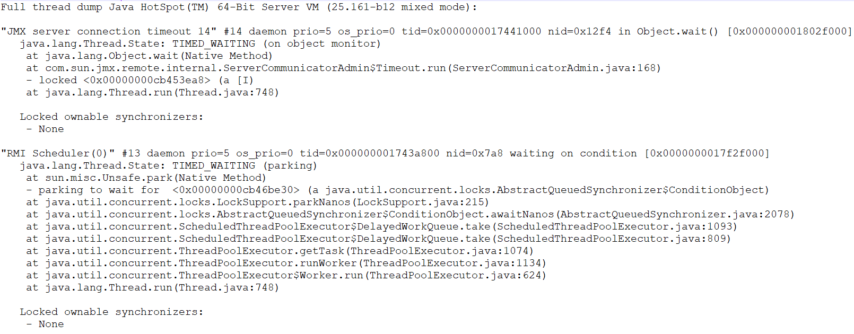

构建边：

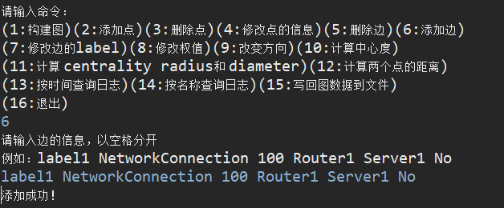

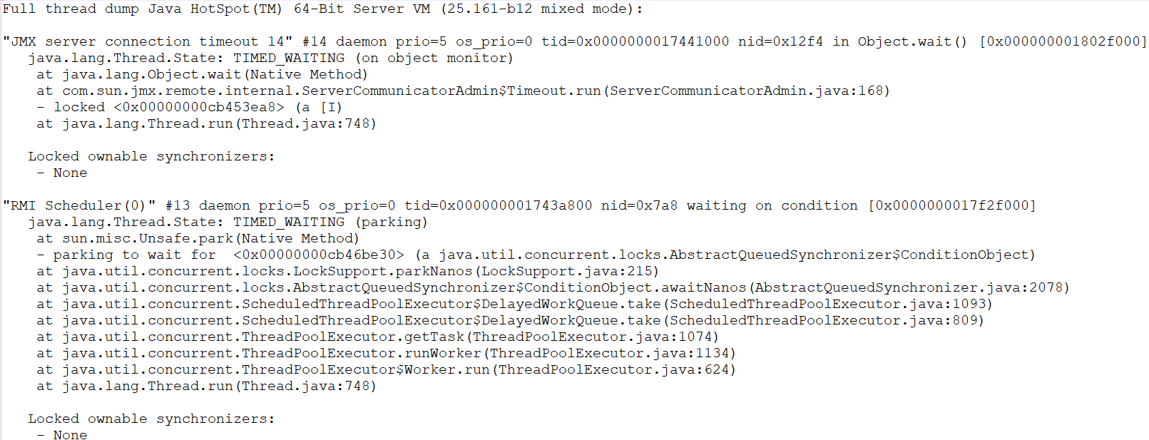

# 实验进度记录

请尽可能详细的记录你的进度情况。

|  |  |  |  |
| --- | --- | --- | --- |
| 日期 | 时间段 | 计划任务 | 实际完成情况 |
| 2018.5.21-5.27 | 晚上自习 | 修改工厂函数，新加入写回文件的应用 | 完成 |
| 2018.5.27-6.2 | 晚上自习 | 读取文件，按照实验手册进行内存相关操作 | 完成 |
|  |  |  |  |

# 实验过程中遇到的困难与解决途径

读取文件的时候，发现利用bufferreader类读取文件太慢了，需要的时间很久，我就把所有的读取文件的方式换成了快速的读取方式，大概都只需要100-200ms之间，例如利用nio的输入，inputstream流的整个文件的字节输入。还有给出的movie图的文件里面，属性是相反的，导致读取的时候发生很多错误。我将解析文件改成适应给出的movie图了。

# 实验过程中收获的经验、教训、感想

本节除了总结你在实验过程中收获的经验和教训，也可就以下方面谈谈你的感受（非必须）：

1. 代码“看起来很美”和“运行起来很美”，二者之间有何必然的联系或冲突？哪个比另一个更重要些吗？在有限的编程时间里，你更倾向于把精力放在哪个上？

运行起来很美，好看的皮囊千篇一律，本质美才是最重要的

1. 诸如FindBugs和CheckStyle这样的代码静态分析工具，会提示你的代码里有无数不符合规范或有潜在bug的地方，结合你在本次实验中的体会，你认为它们是否会真的帮助你改善代码质量？

这个要求的太严格了，编程中没有那么多心思花在这个上面

1. 为什么Java提供了这么多种I/O的实现方式？从Java自身的发展路线上看，这其实也体现了JDK自身代码的逐渐优化过程。你是否能够梳理清楚Java I/O的逐步优化和扩展的过程，并能够搞清楚每种I/O技术最适合的应用场景？
2. JVM的内存管理机制，与你在《计算机系统》课程里所学的内存管理基本原理相比，有何差异？有何新意？你认为它是否足够好？
3. JVM自动进行垃圾回收，从而避免了程序员手工进行垃圾回收的麻烦（例如在C++中）。你怎么看待这两种垃圾回收机制？你认为JVM目前所采用的这些垃圾回收机制是否足够好？还有改进的空间吗？

Java虽然有自动回收机制，但是这个是定时，按照频率来的，不能像c++一样按照程序员的意愿规定那一步需要执行那一步的操作。

1. 基于你在实验中的体会，你认为“通过配置JVM内存分配和GC参数来提高程序运行性能”是否有足够的回报？

有回报

1. 通过Memory Dump进行程序性能的分析，VisualVM和MAT这两个工具提供了很强大的分析功能。你是否已经体验到了使用它们发现程序热点以进行程序性能优化的好处？

能，他能快速的帮我们找到程序耗费的时间主要在哪儿，进而针对这个进行相应的改进。

1. 使用各种代码调优技术进行性能优化，考验的是程序员的细心，依赖的是程序员日积月累的编程中养成的“对性能的敏感程度”。你是否有足够的耐心，从每一条语句、每一个类做起，“积跬步，以至千里”，一点一点累积出整体性能的较大提升？
2. 关于本实验的工作量、难度、deadline。
3. 到目前为止，你对《软件构造》课程的意见与建议。